Оглавление

Введение 2

Цели работы 2

Задачи работы 2

Задание 1 2

Анализ задания 2

Схемы и чертежи 2

Текст программы 2

Выводы 2

Задание 2 2

Анализ задания 2

Схемы и чертежи 2

Текст программы 2

Выводы 2

Задание 3 2

Анализ задания 2

Схемы и чертежи 2

Текст программы 2

Выводы 2

Заключение 2

Список литературы 2

# 

# 



# Введение

Данная проектно-технологическая практика состоит из трех заданий, каждое из которых представляет собой приложение на ЯП C++ или Pascal.

## Цели работы

Изучение принципов проектирования одностраничных и многостраничных приложений с пользовательским интерфейсом. Изучение средств реализации таких приложений, в частности, ЯП C++, Pascal, библиотеку Qt.

## Задачи работы

Реализовать три приложения в соответствии с заданием. На практике изучить паттерны проектирования и средства реализации приложений.

# Задание 1

## Анализ задания

В техническом задании указаны 7 операций, которые должен реализовывать пользовательский интерфейс, причем ввод и вывод данных должен производиться в табличном виде. Рассмотрим подробно каждую из них:

1. Просмотр записей. Следует реализовать таблицу, отображающую по запросу (нажатию на соотв. кнопку) все данные, находящиеся в БД. Таблица в ЯП Pascal может быть реализована как экземпляр класса TStringGrid, кнопка – экземпляр класса TButton. Кроме того, порядковый номер каждой сущности должен быть отображен в таблице (см. п. 3 наст. Списка).
2. Добавление записей. Следует реализовать форму, открывающуюся по нажатию на соотв. Кнопку и позволяющую ввести все необходимые для создания новой записи в БД данные в таблицу. Форма – экземпляр класса TForm.
3. Удаление записей. Следует реализовать форму, которая по порядковому номеру сущности в БД удаляет её. Порядковый номер вводится в экземпляр класса TEdit. Кроме того, порядковый номер должен быть отображен в таблице из п. 1 настоящего списка.
4. Показать все матчи заданной команды. Следует реализовать форму, которая при выборе одной из команд из БД (выбор команд организован с помощью экземпляра класса TListBox) фильтрует записи из БД, оставляя только те, в которых команда 1 или 2 совпадает с выбранной.
5. Показать ничейные матчи. При нажатии соотв. кнопки следует фильтровать записи в БД, оставляя только те, у которых счёт первой команды равен счёту второй.
6. Показать команды, у которых не меньше n побед. Следует реализовать форму, которая при вводе целого числа и нажатии соотв. кнопки будет вызывать функцию фильтрации записей БД (цикл, проходящий по всем записям, считающий количество раз для каждой команды, когда разница мячей была положительной) и отрисовать в таблице названия команд, у которых n побед и более.
7. Показать гистограмму количества матчей по стадионам. В отдельном окне должна открываться гистограмма (экземпляр класса TChart) с соотв. данными.
8. Кнопка Закрыть. Закрывает приложение.

## Схемы и чертежи

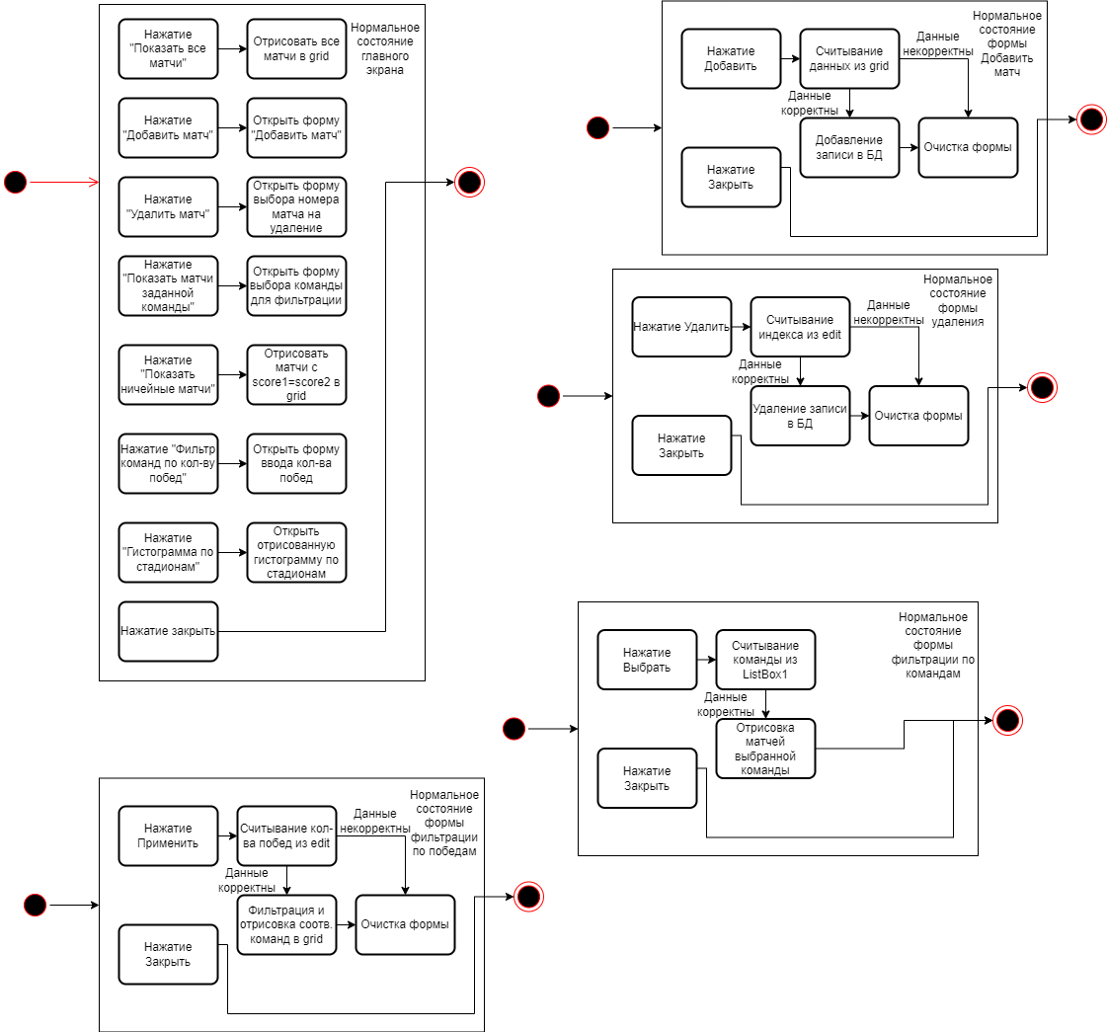

Рис. 1. Диаграмма состояний интерфейса

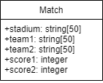

Рис. 2. Диаграммы классов предметной области

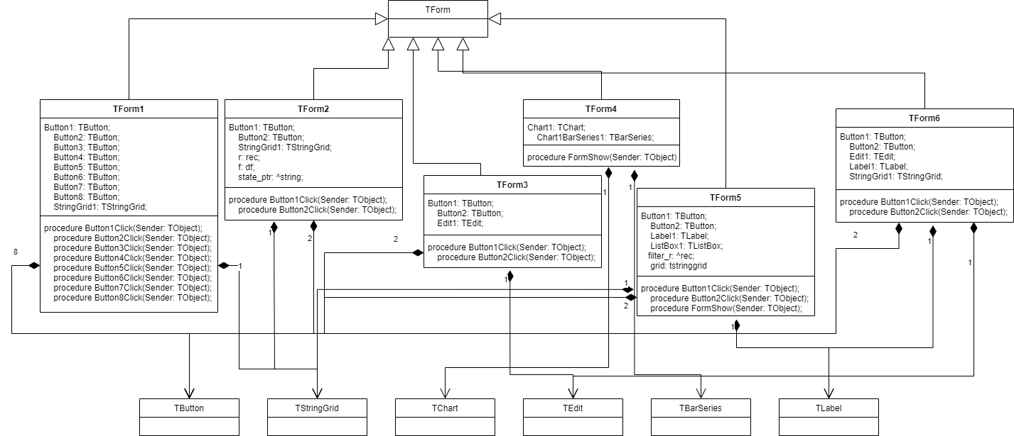

Рис. 3. Диаграммы классов интерфейсной области

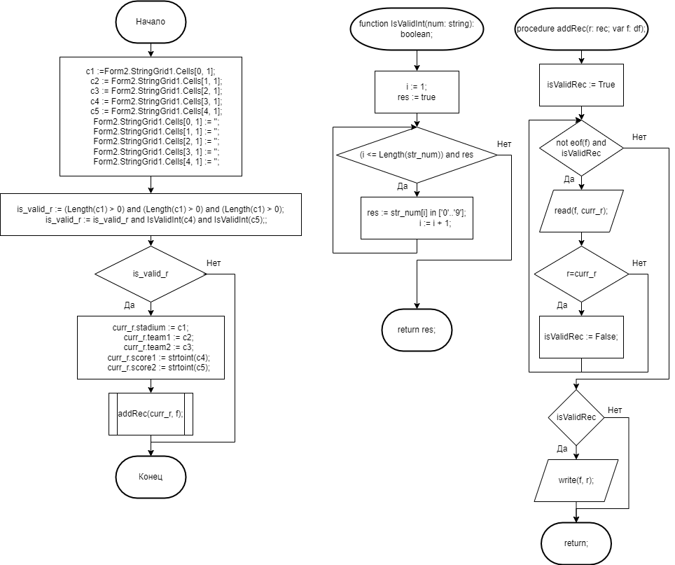

Рис. 4. Диаграмма последовательности действий добавления записи

## Текст программы

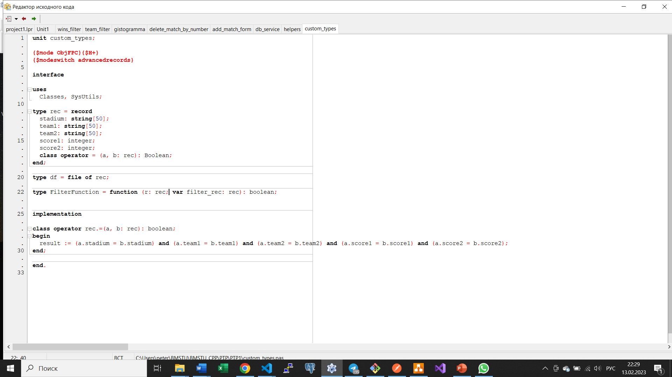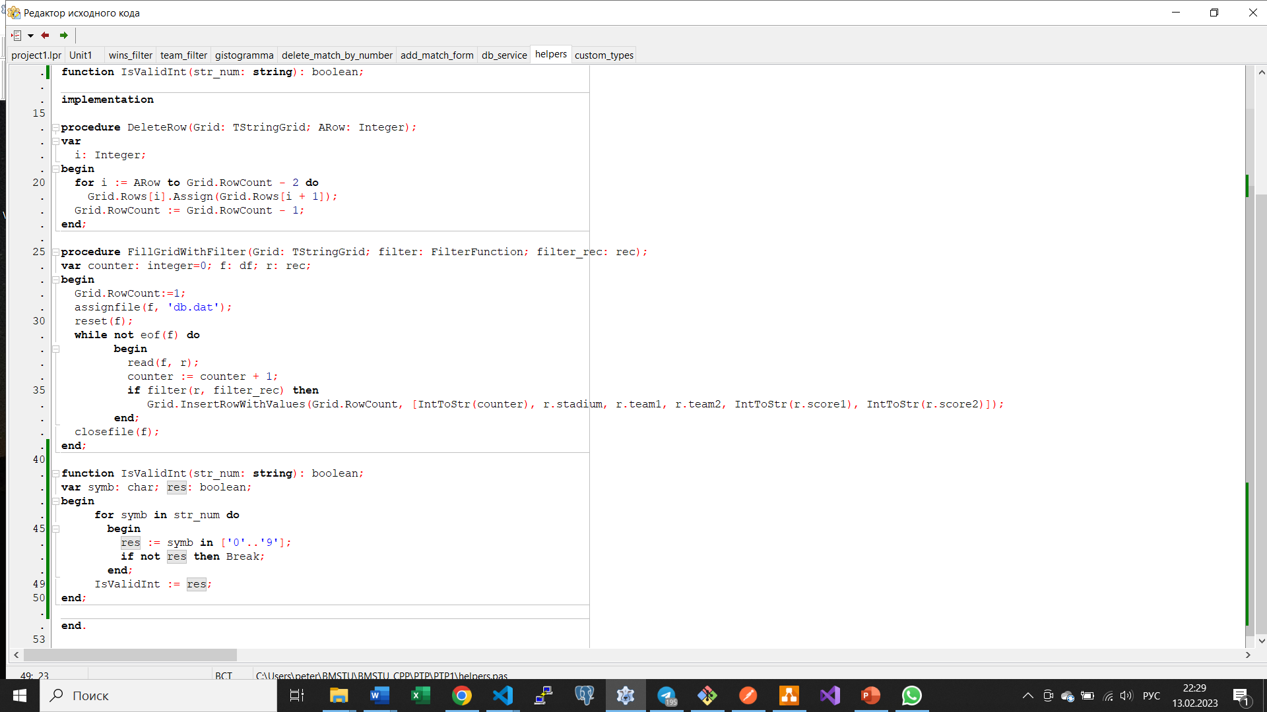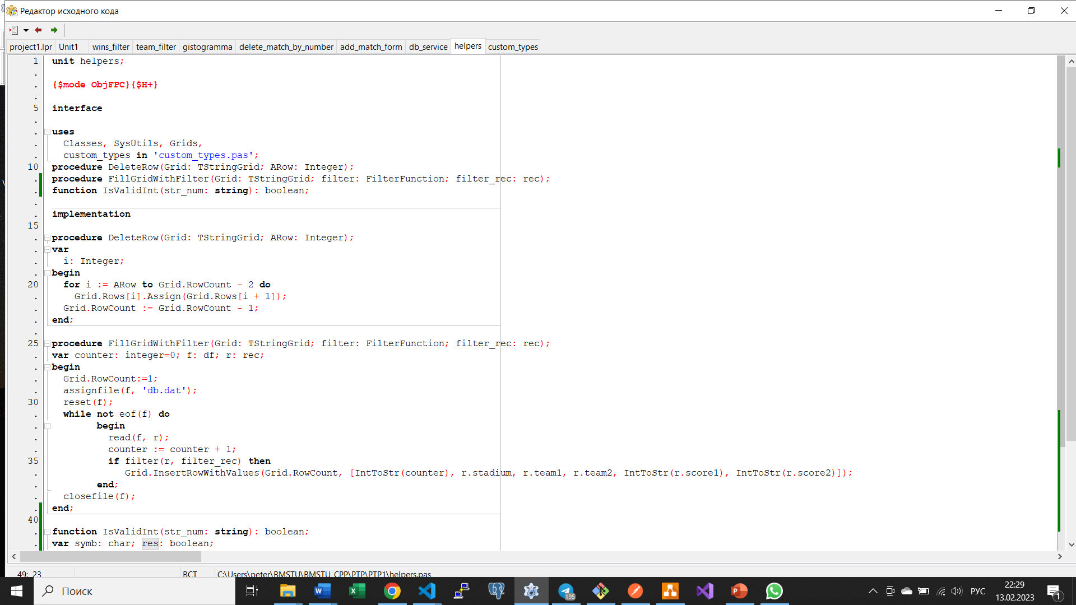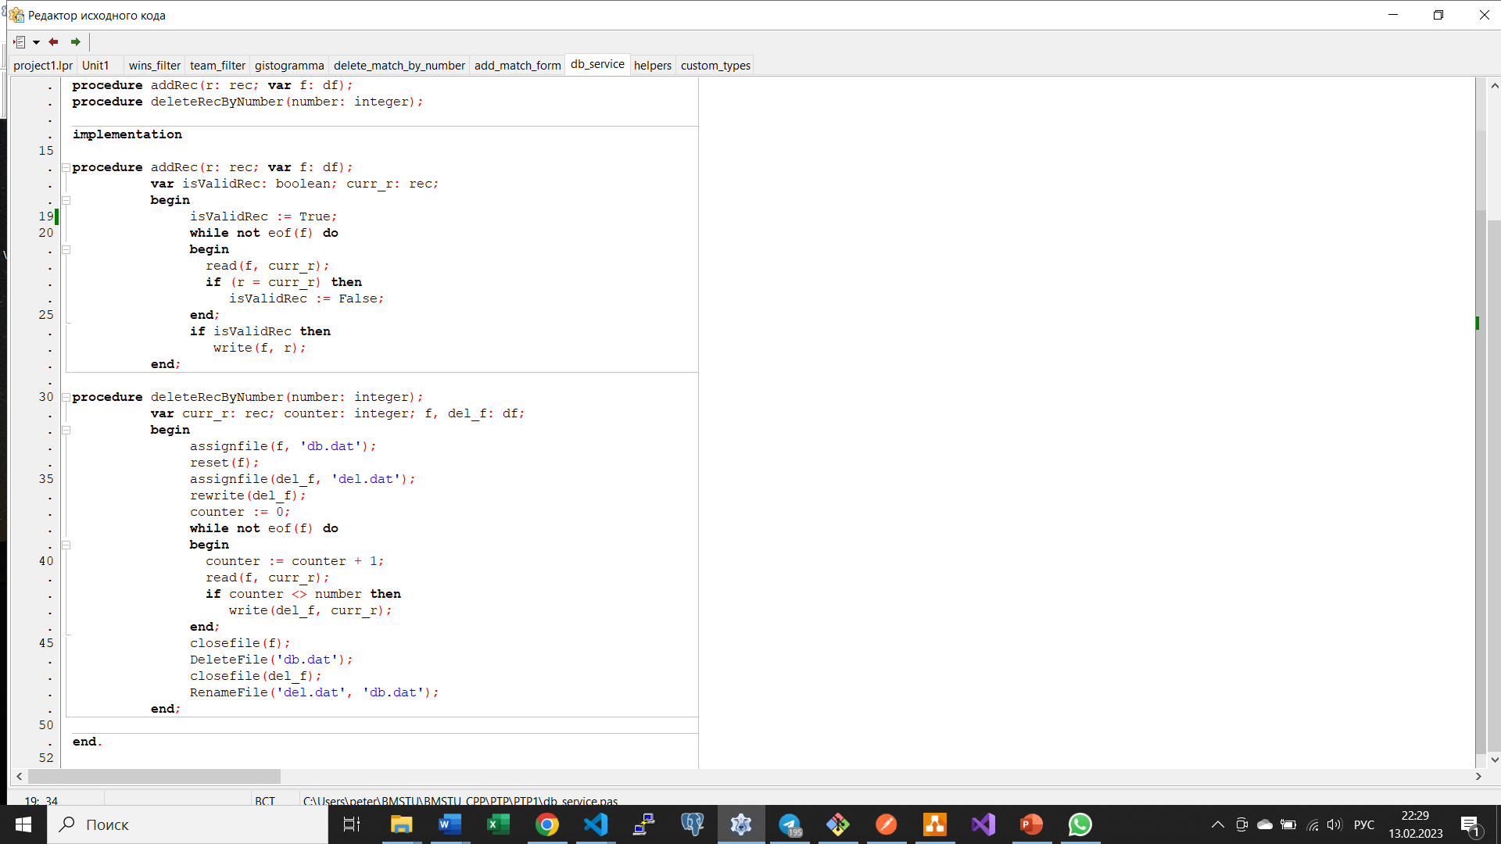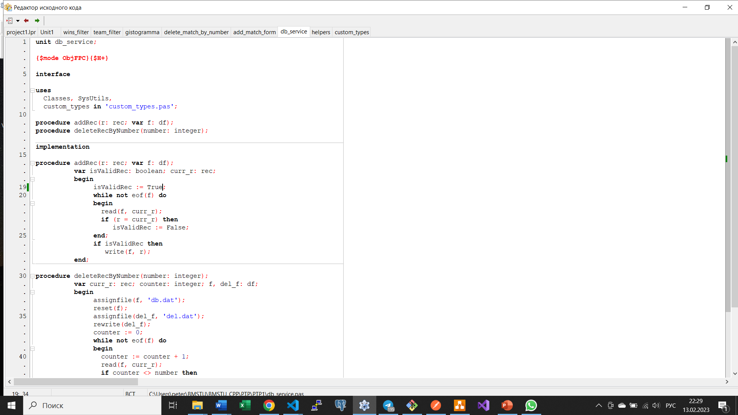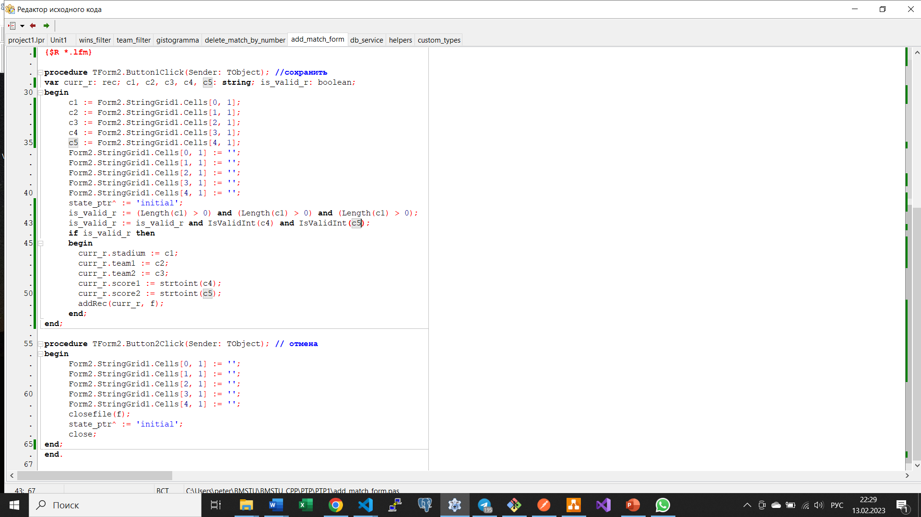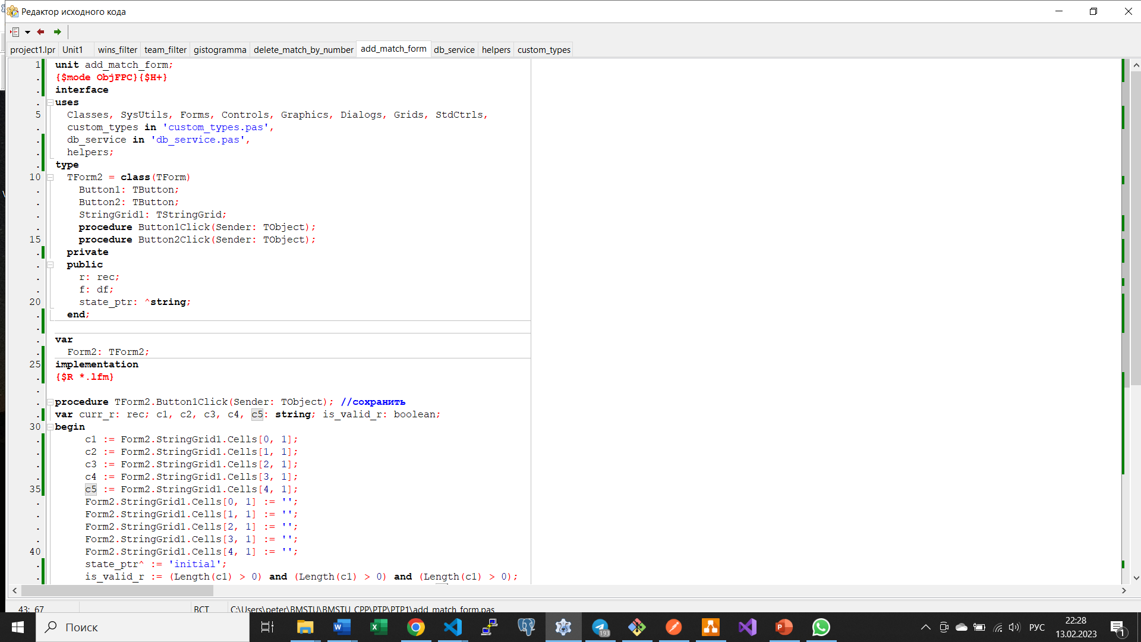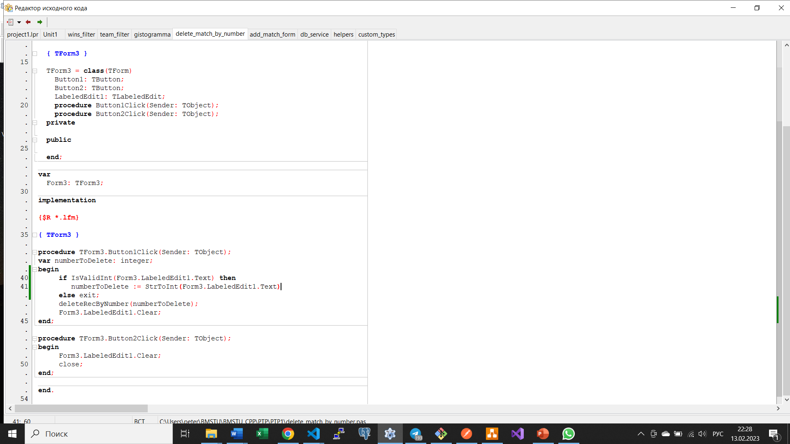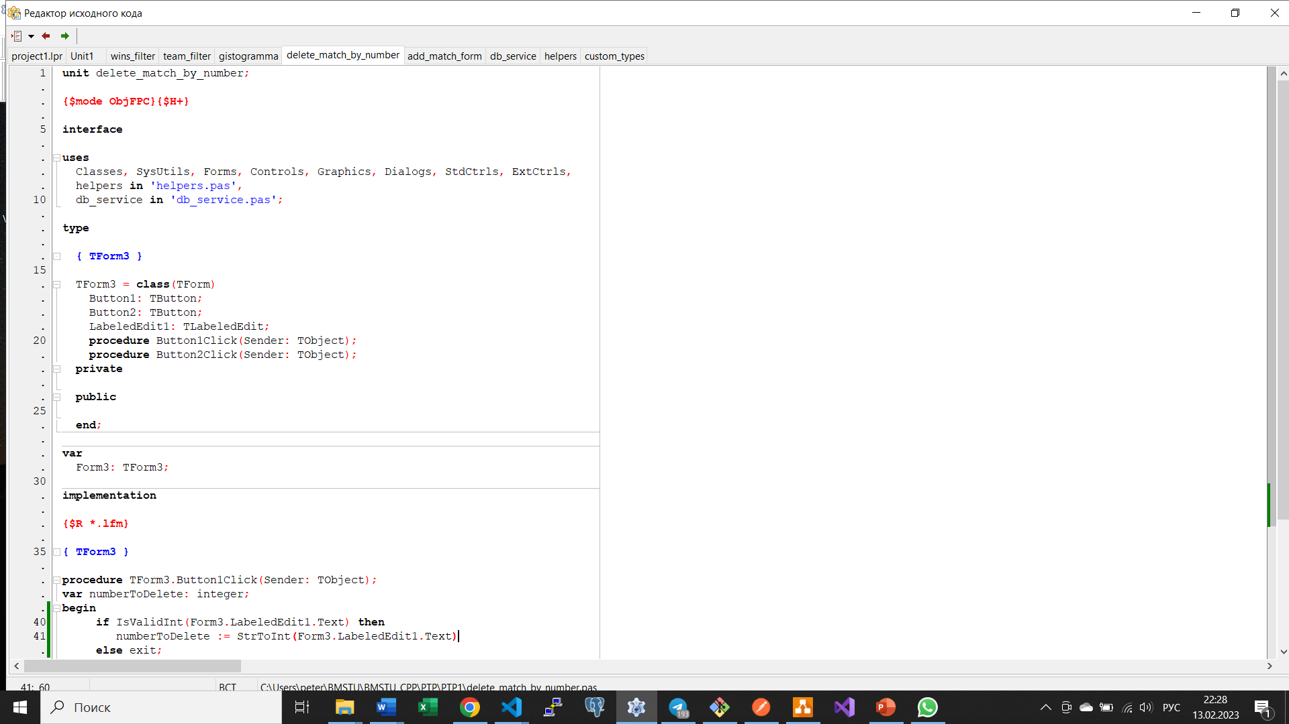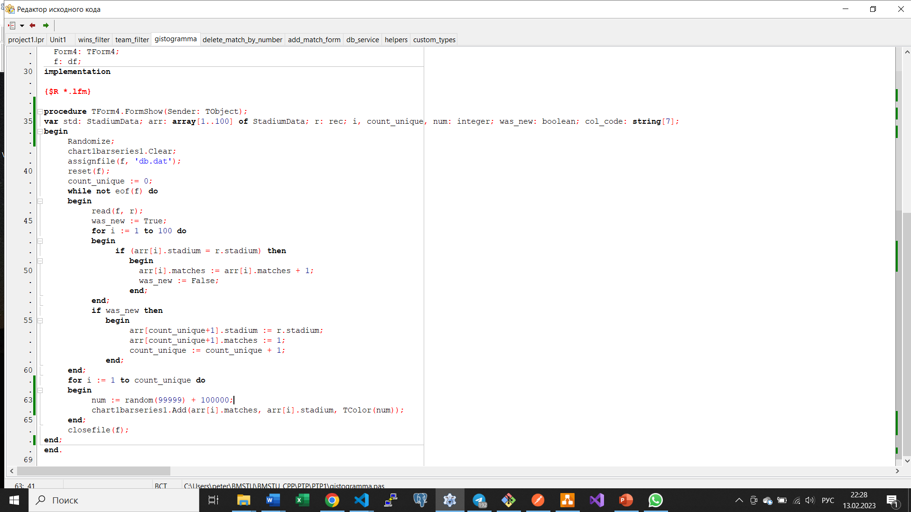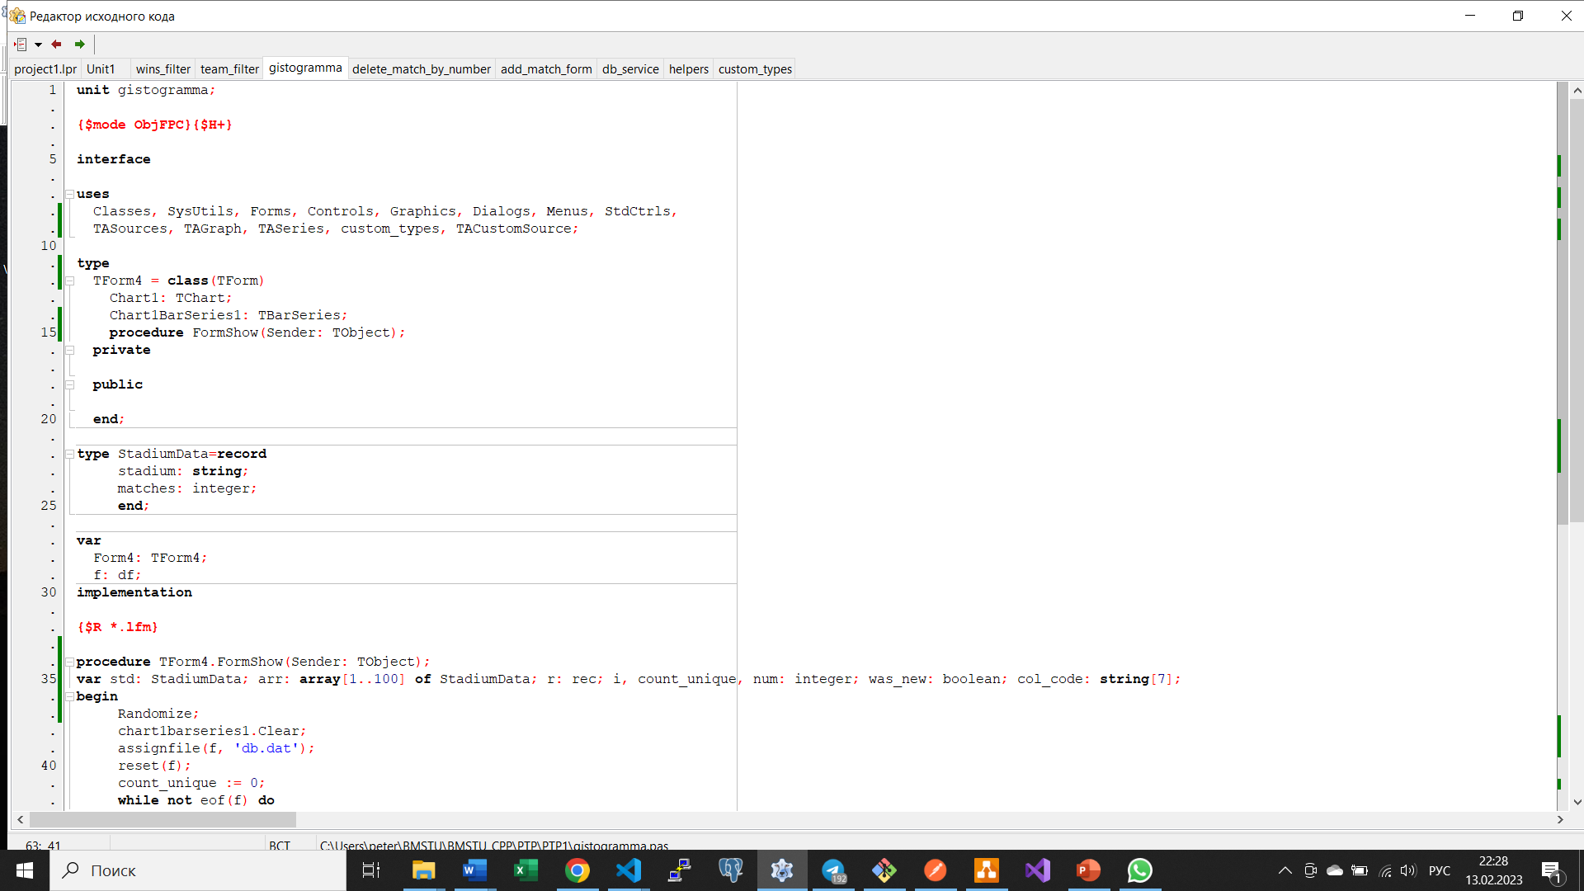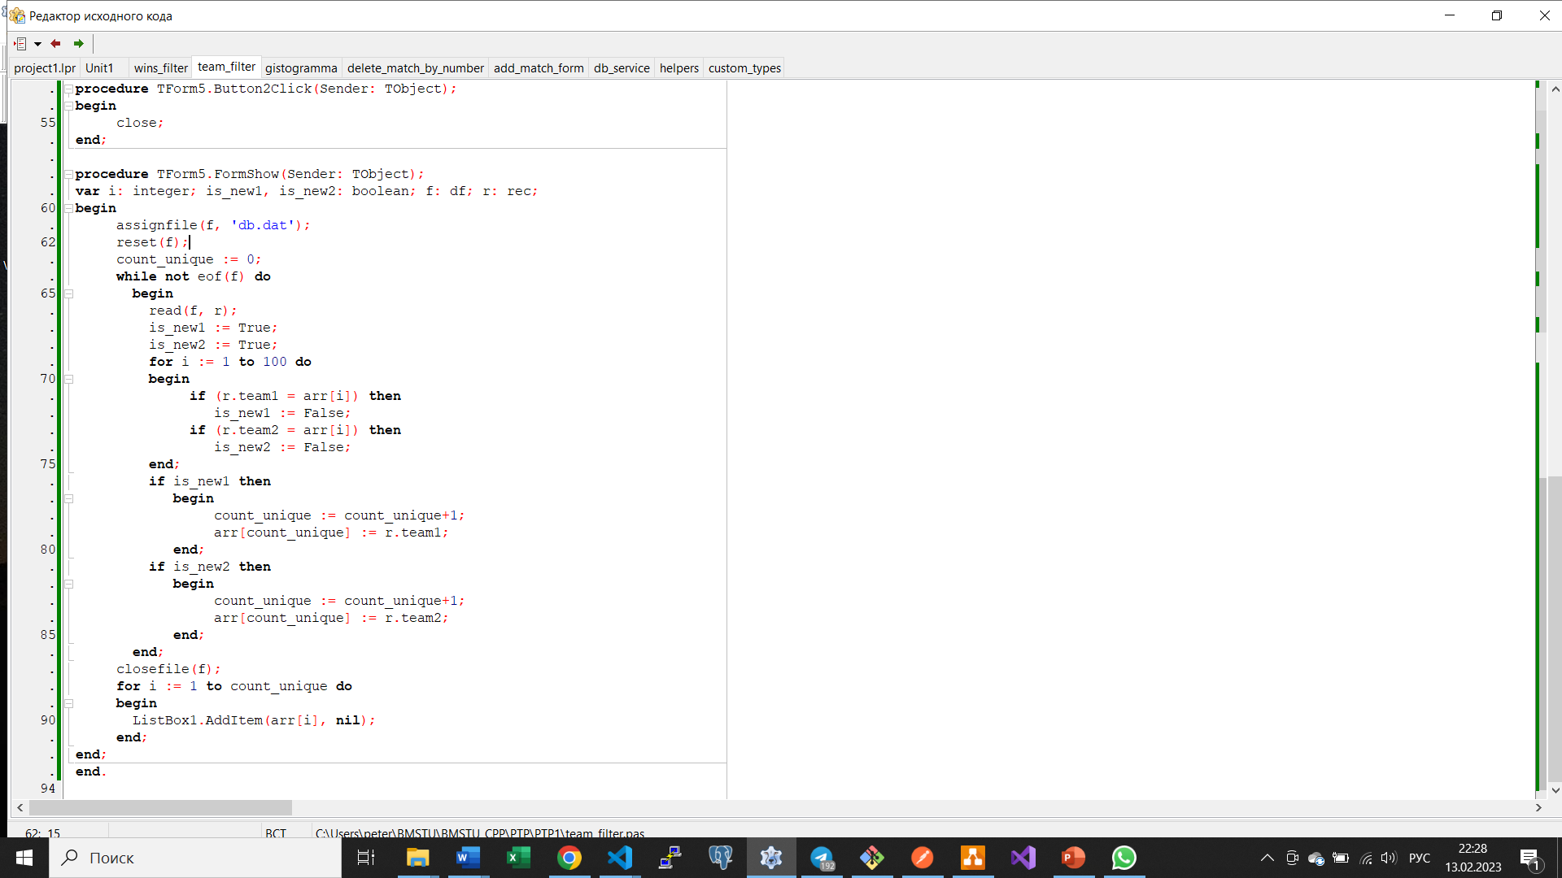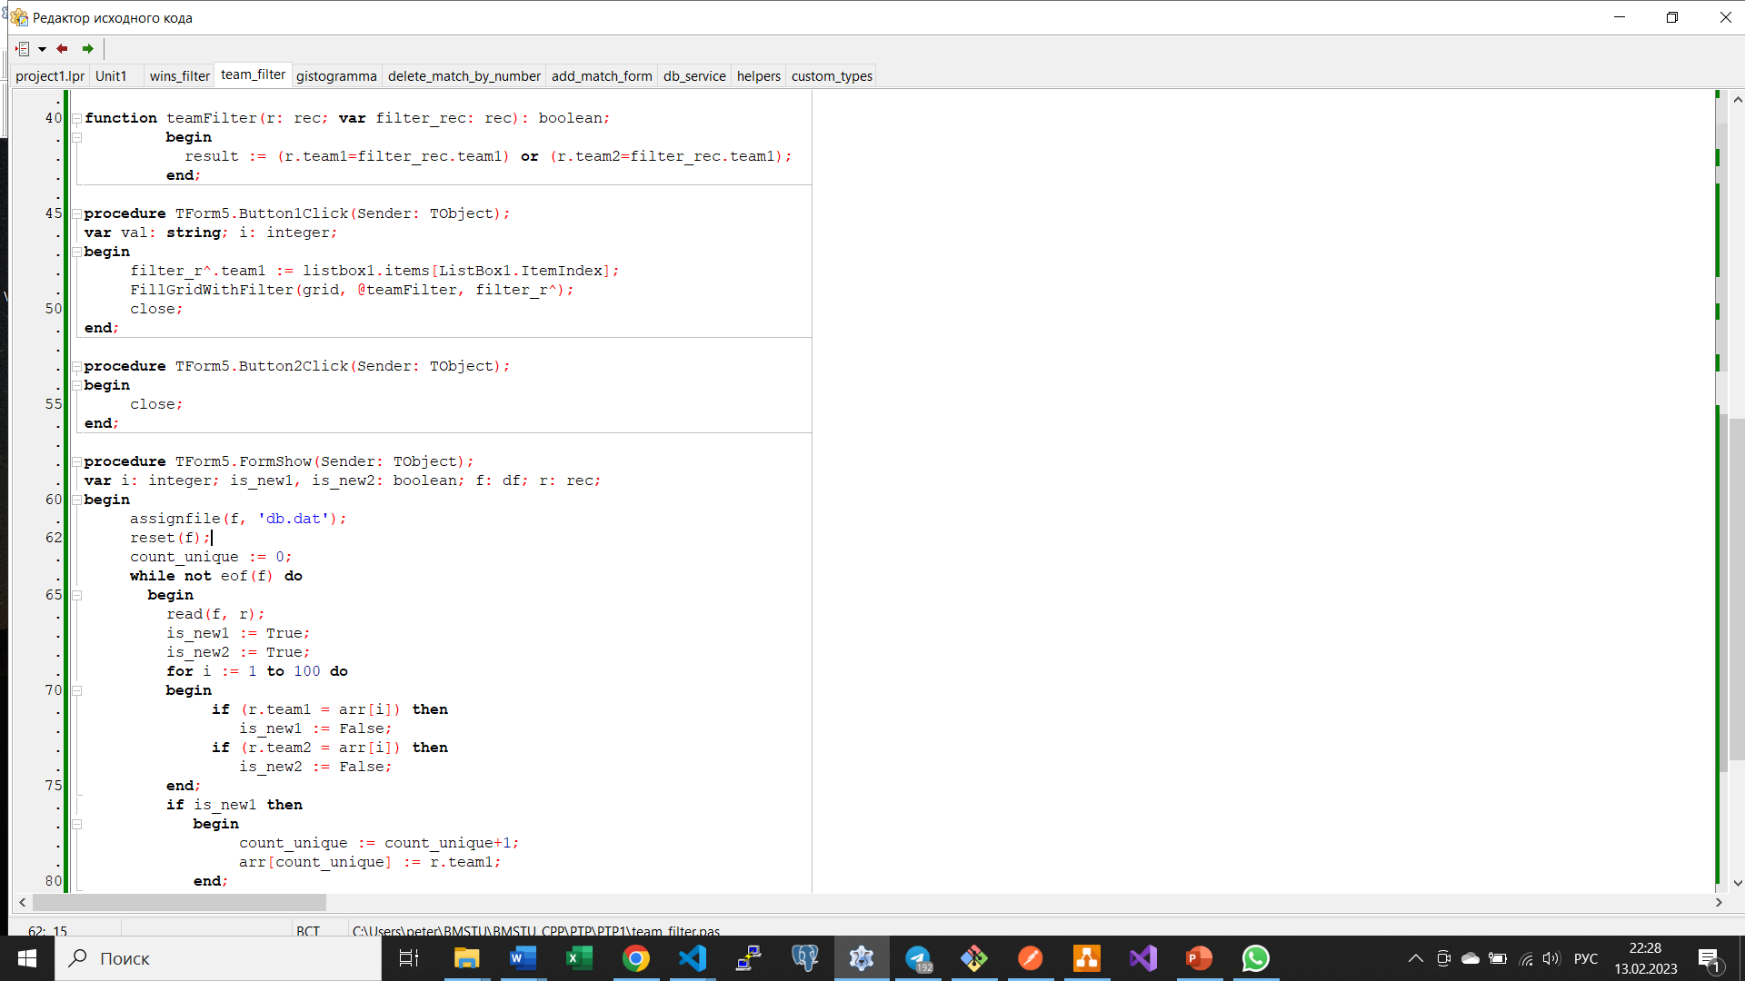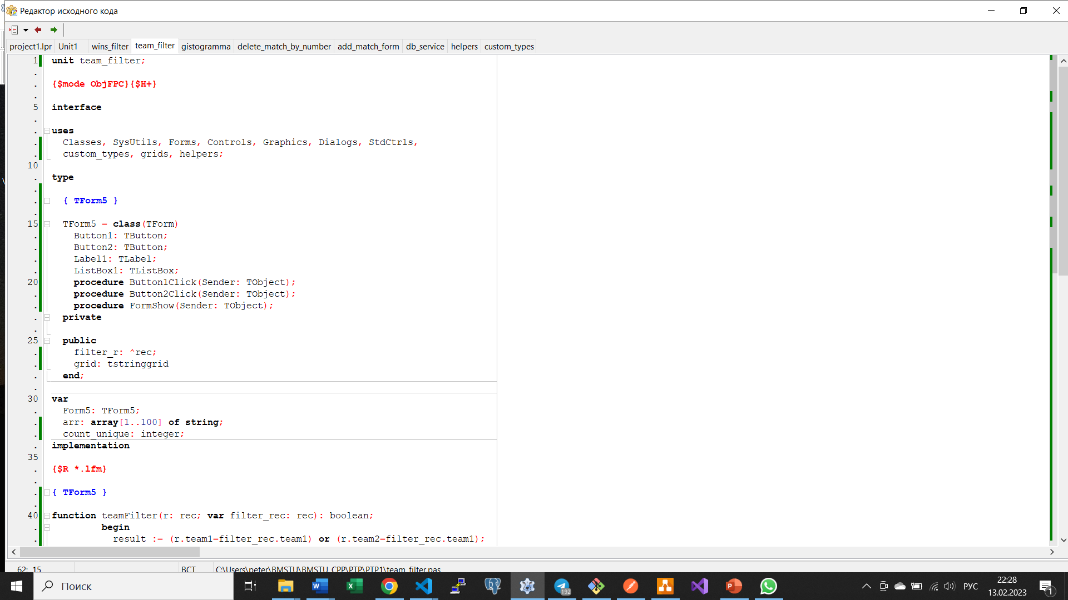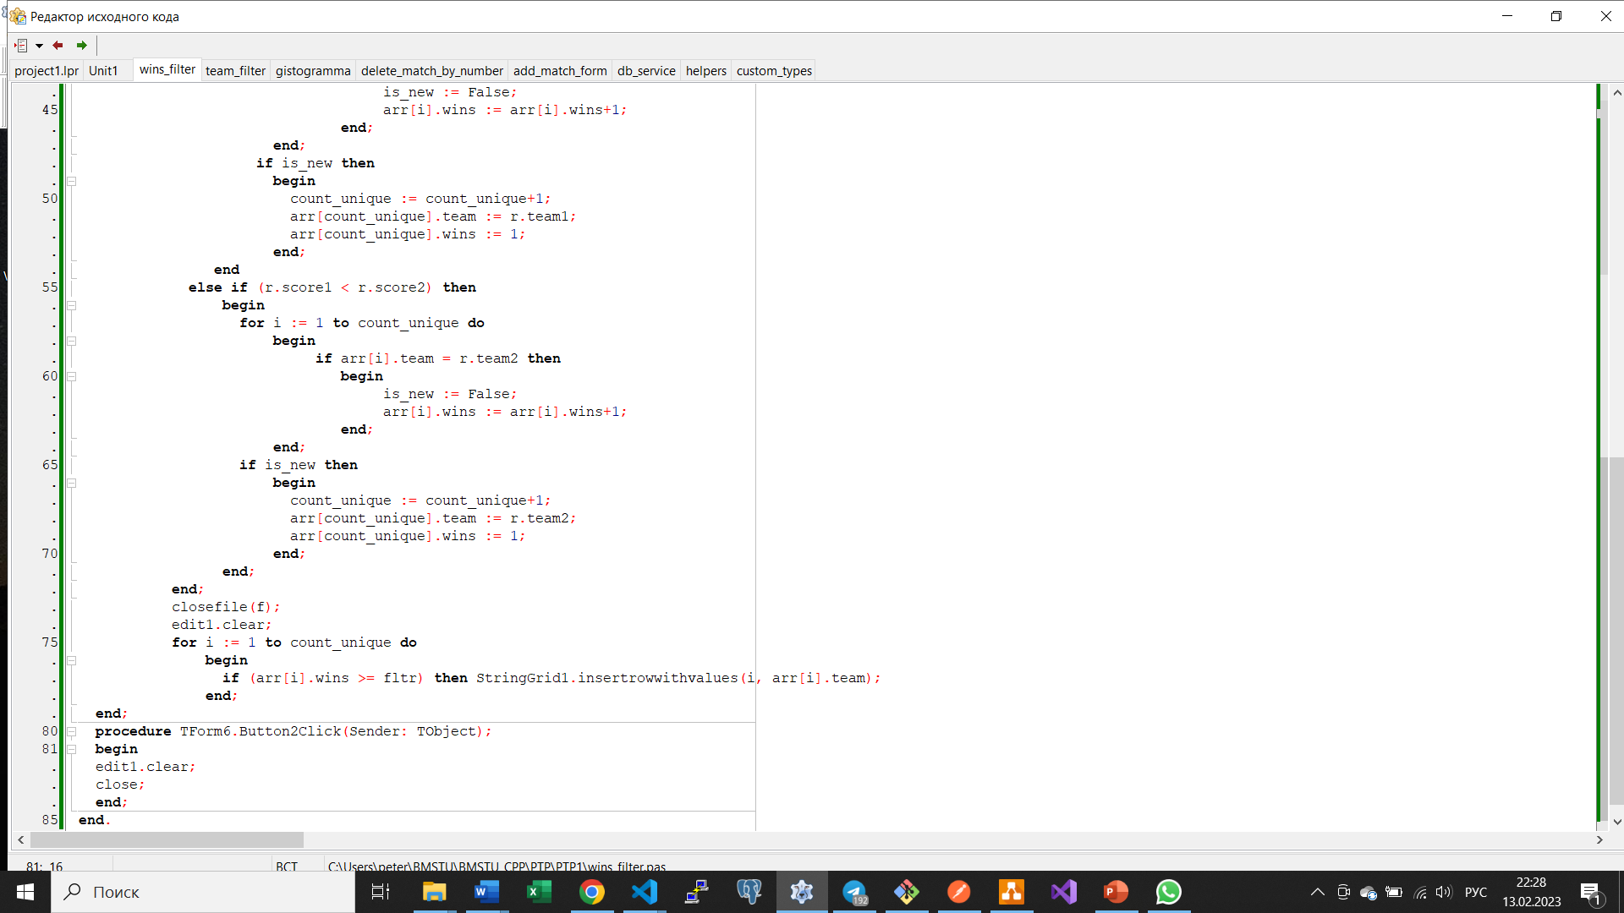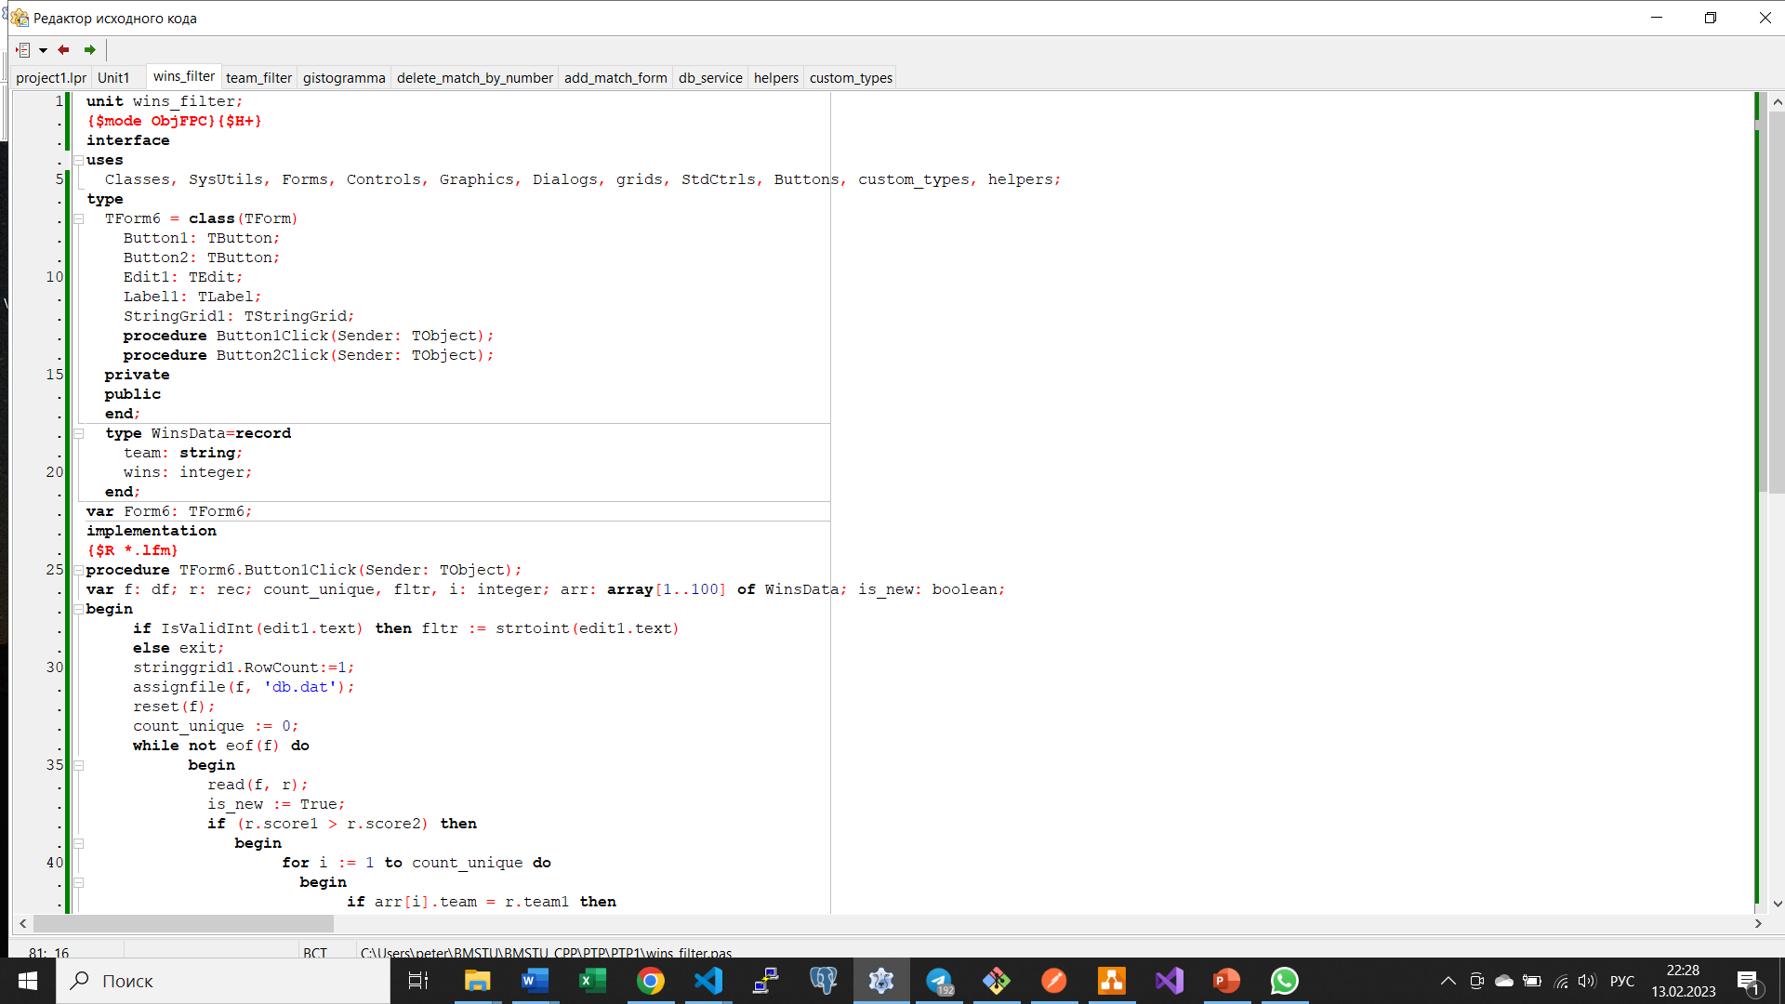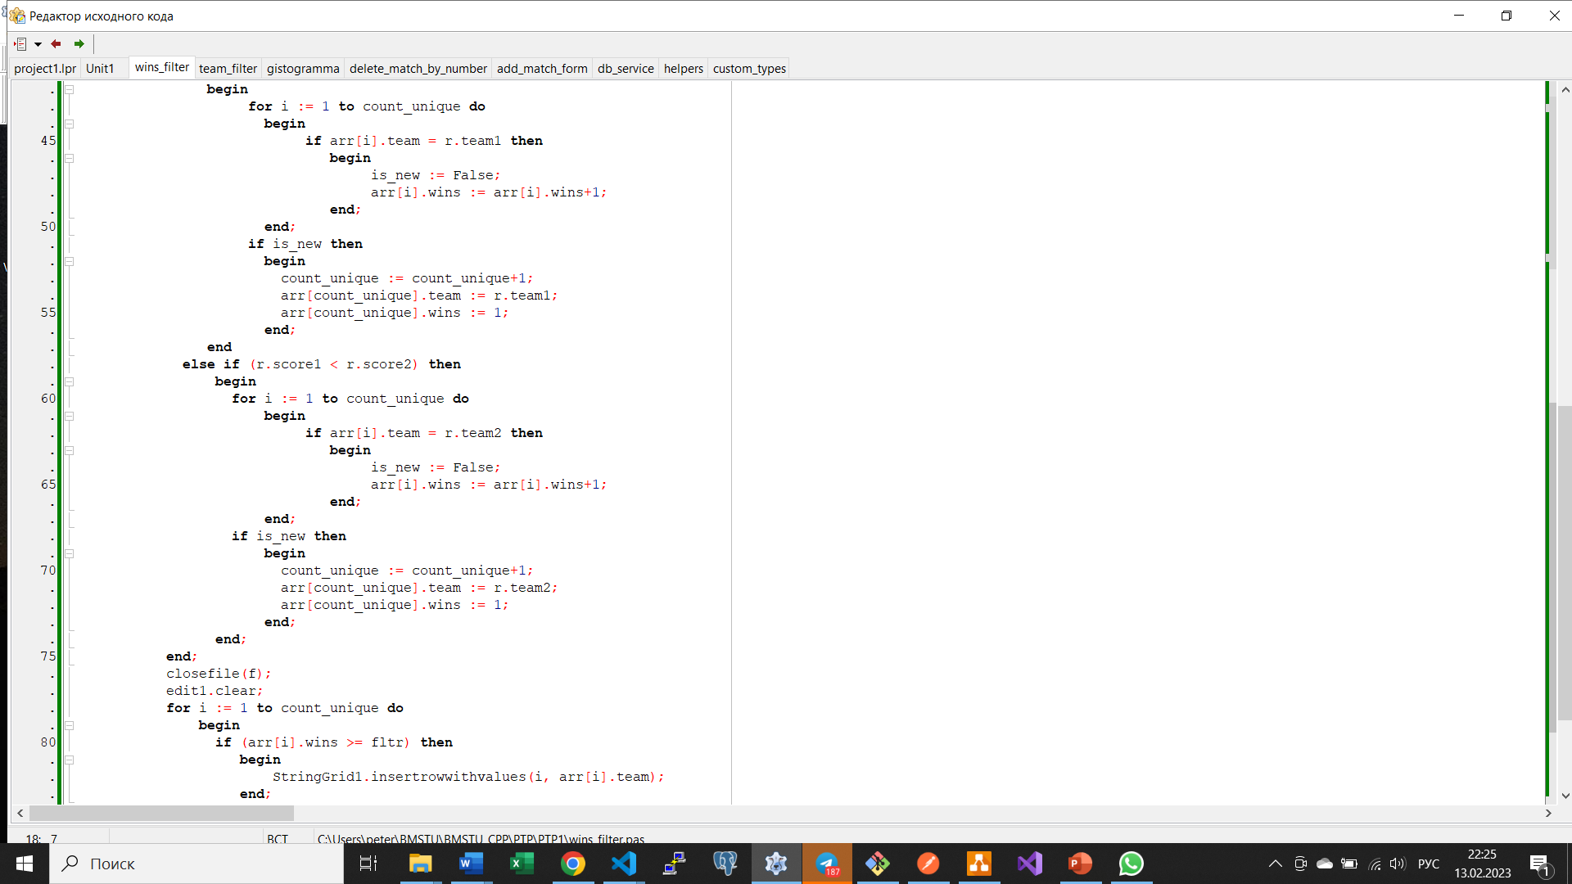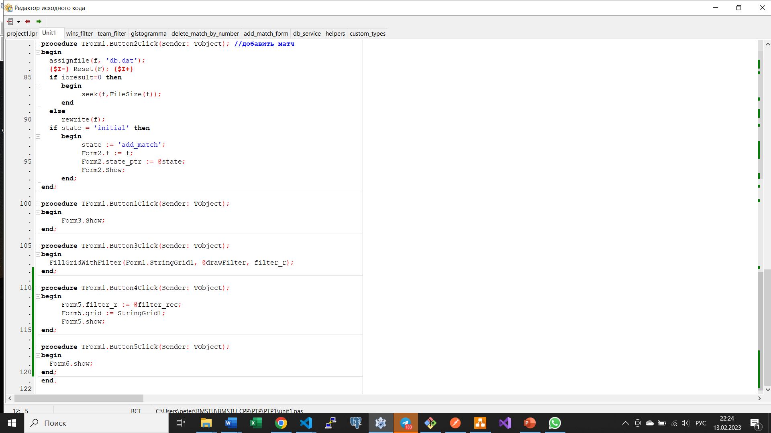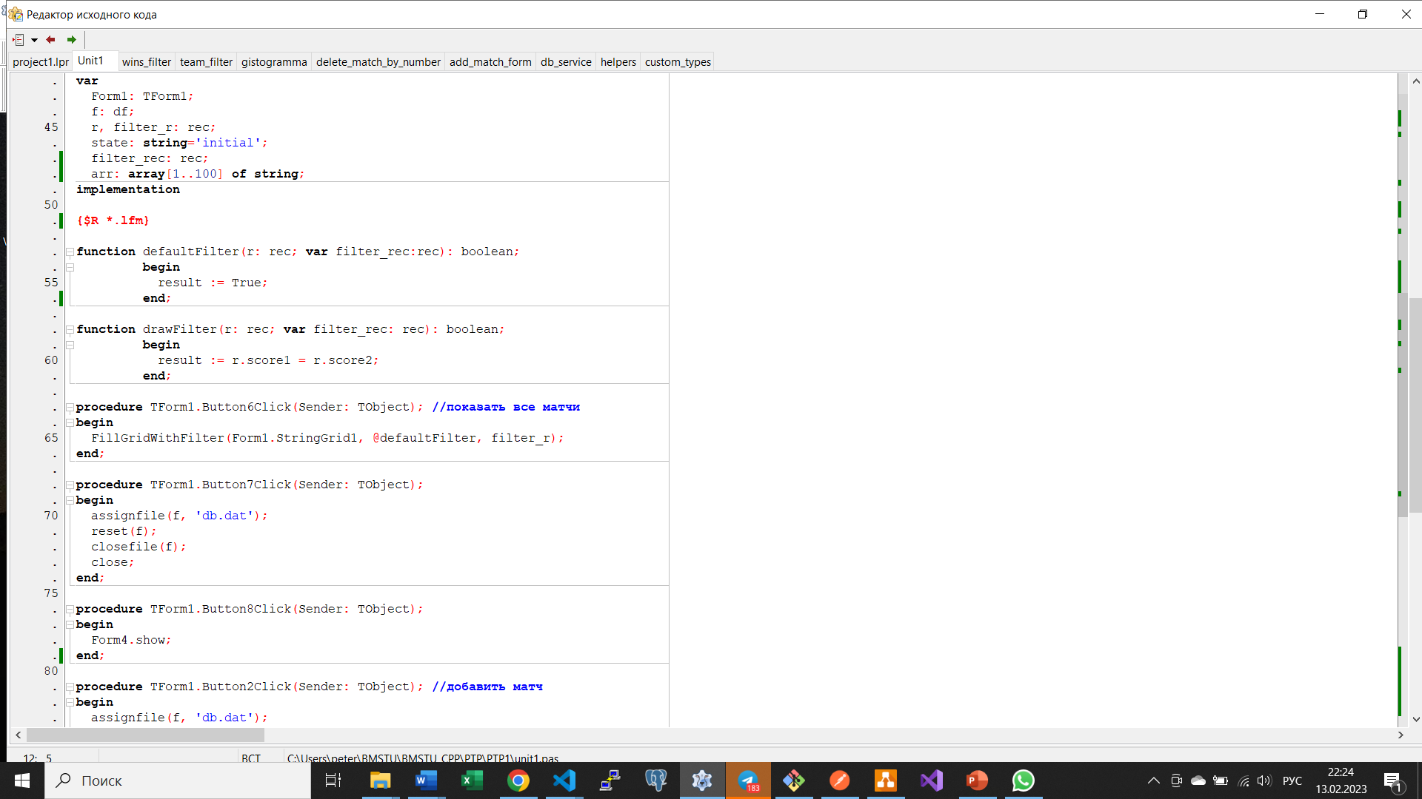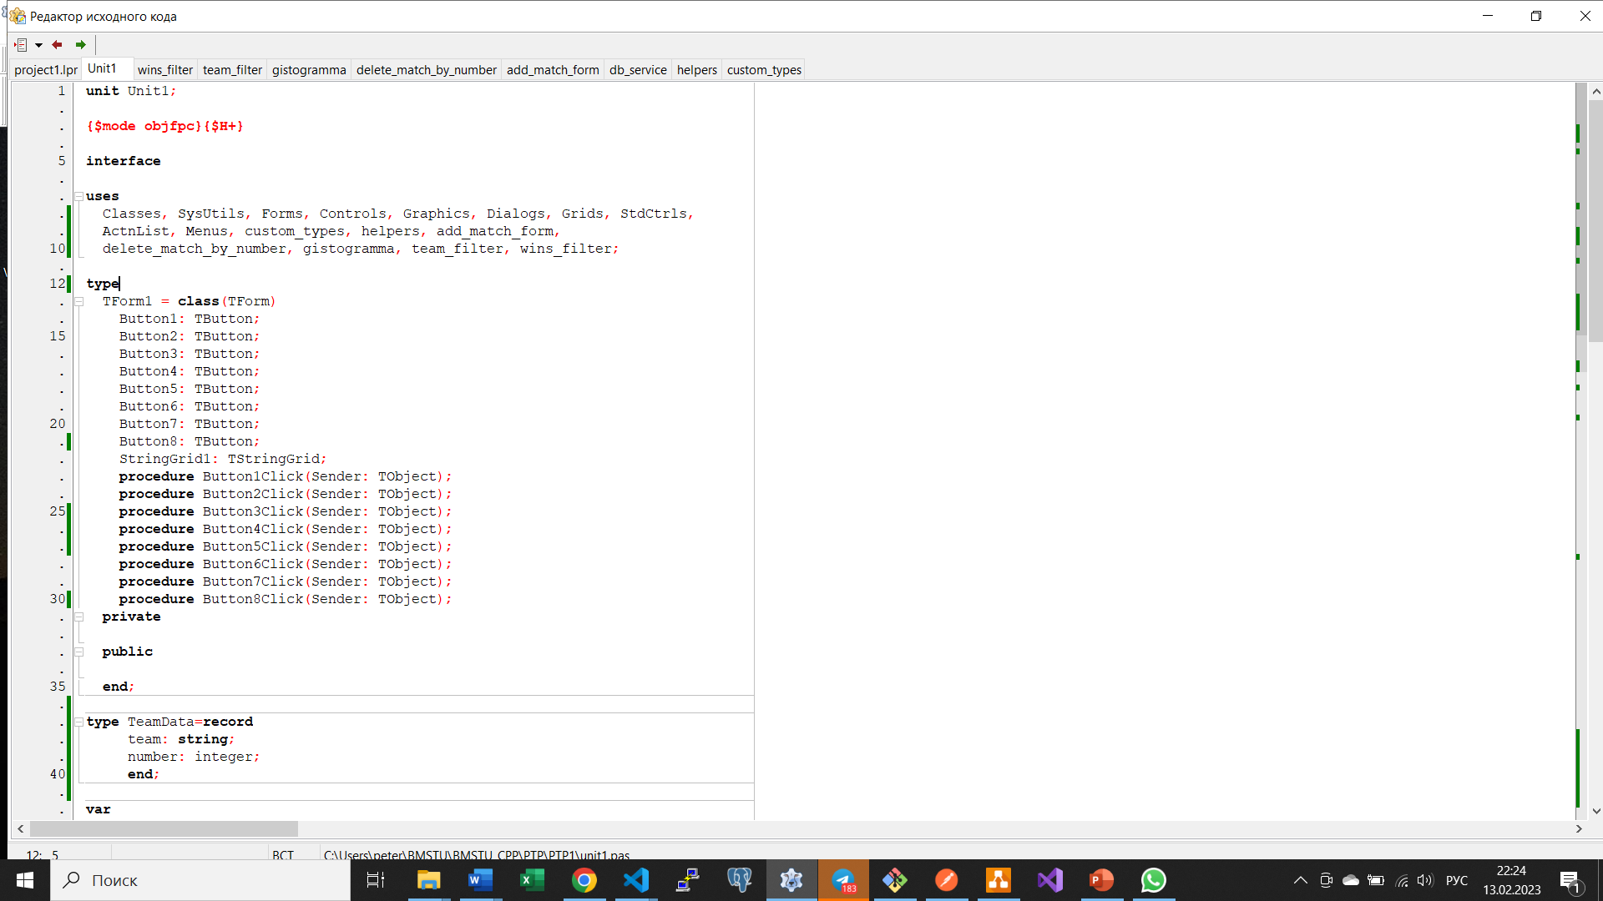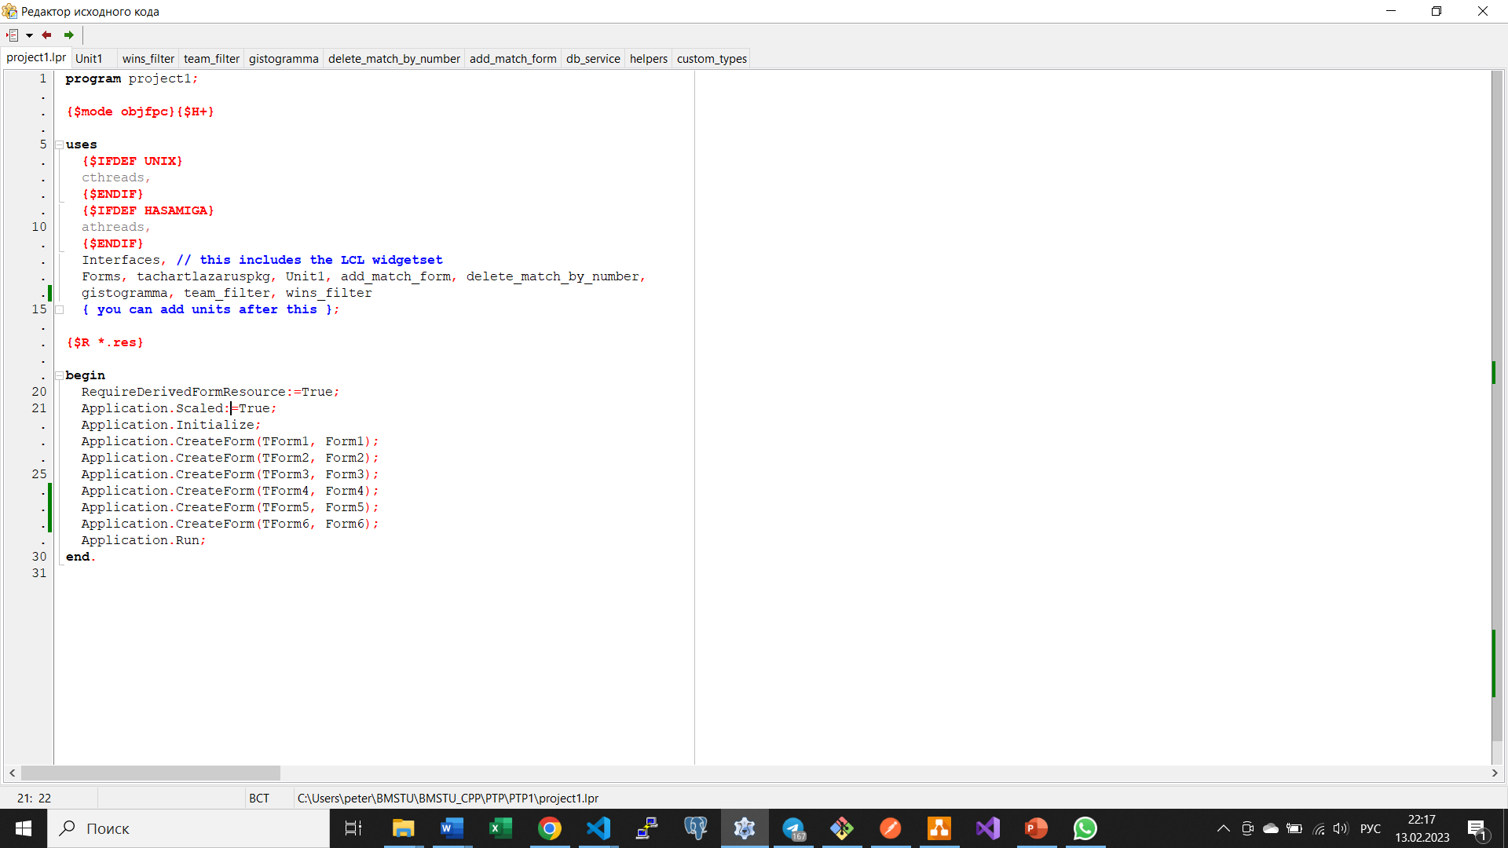

Рис. 5-22. Текст программы задания 1.

## Выводы

Были изучены средства реализации многостраничных приложений в ЯП Pascal.

# Задание 2

## Анализ задания

Простой интерфейс в консоли может быть реализован при помощи текстового меню с опциями выбора для пользователя. Следует предоставить выбор между тремя режимами игры – в восьмеричной, десятичной или шестнадцатеричной СС. Далее нужно предлагать пользователю вводить по одной цифре до тех пор, пока число не будет угадано полностью, после чего отображать надпись о победе и количество потраченных ходов. В случае, если пользователь ввел цифру, входящую в запись числа, нужно проставлять ее вместо прочерка, если же нет, то отображать об этом информационную надпись.

## Схемы и чертежи

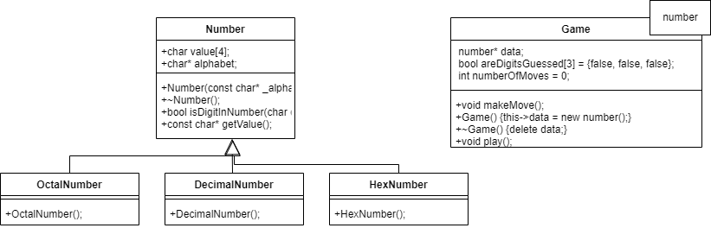

Рис. 23. Диаграмма классов приложения.

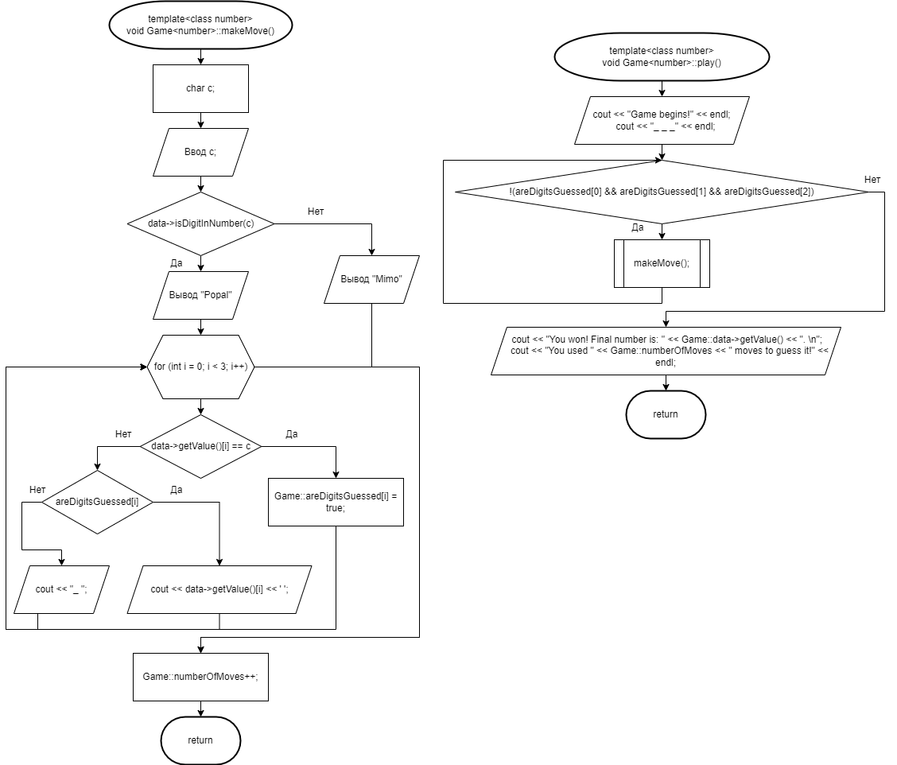

Рис. 24. Схема алгоритма процедуры хода в игре.

## Текст программы

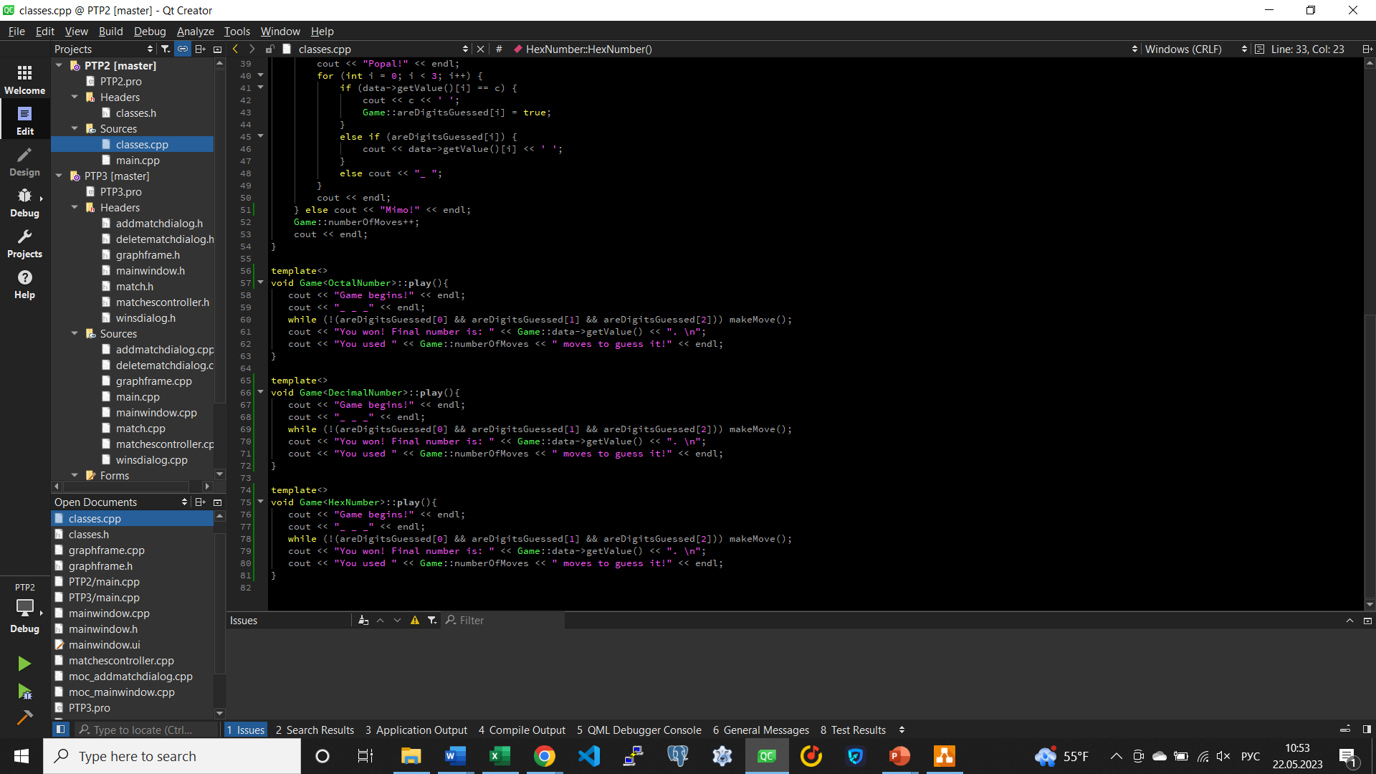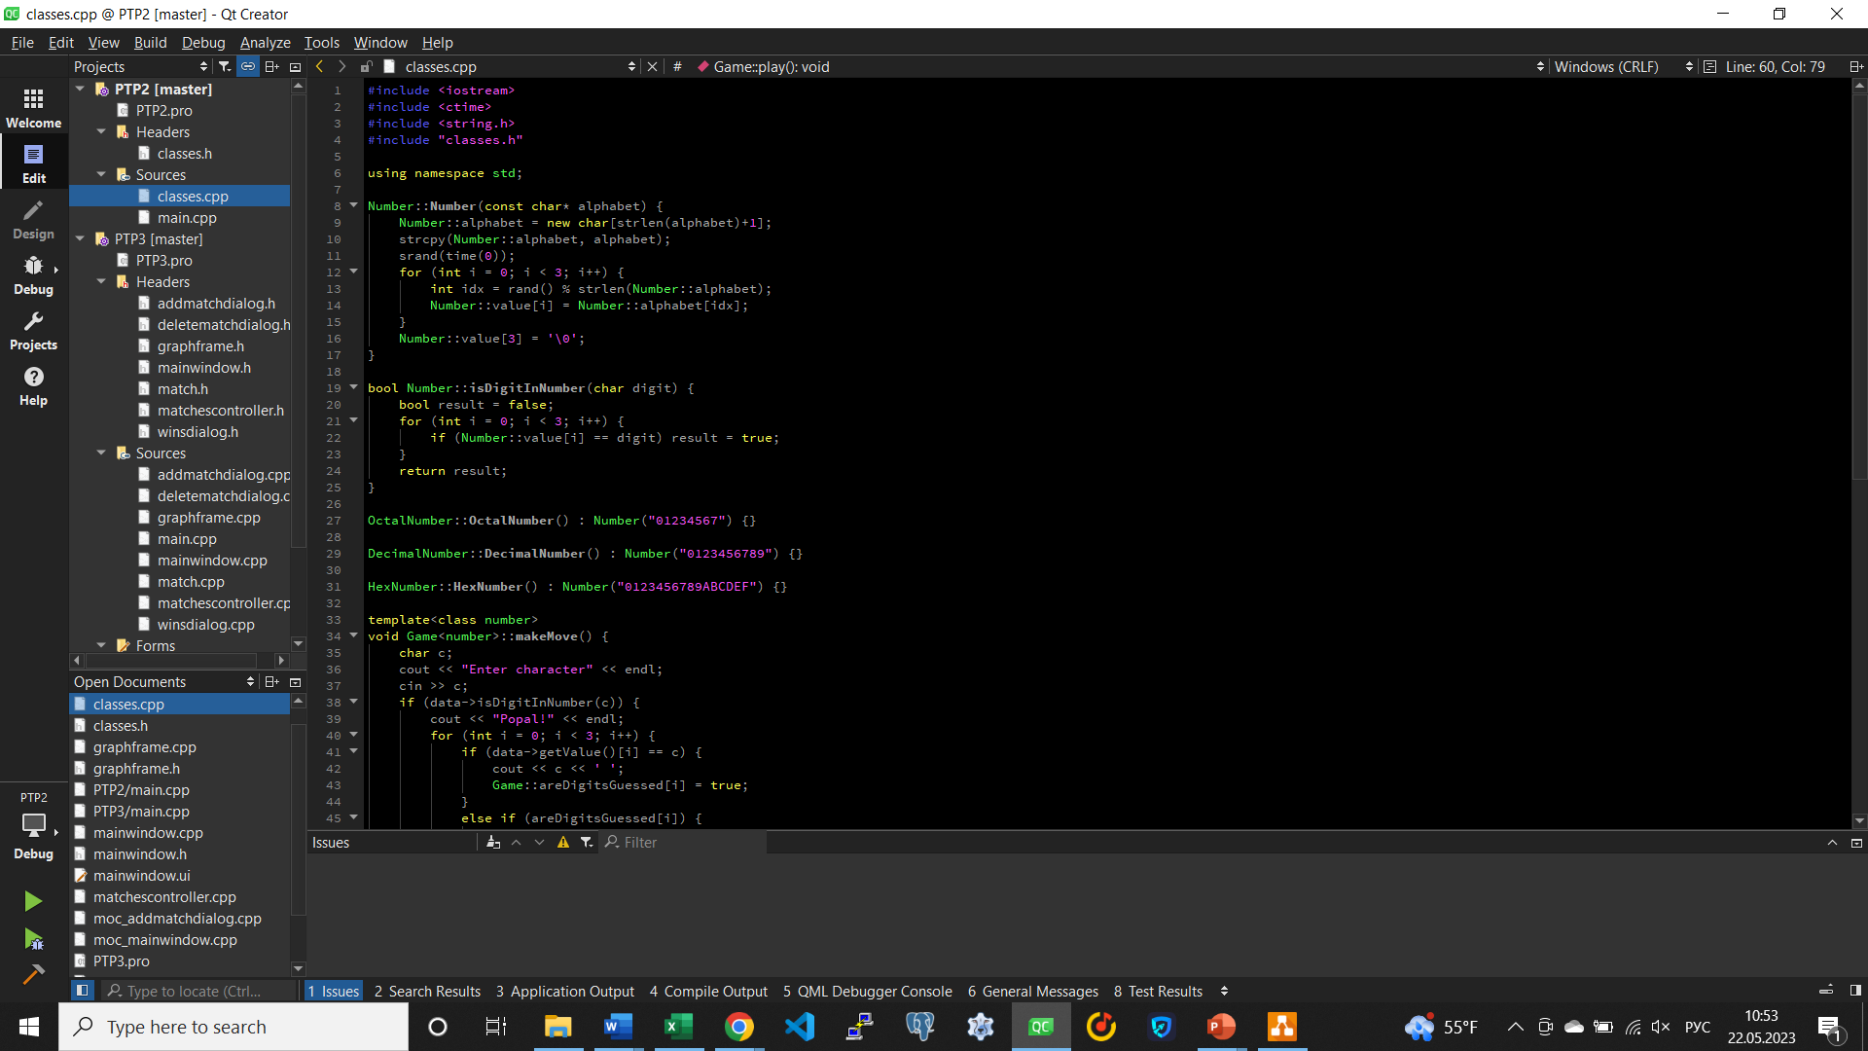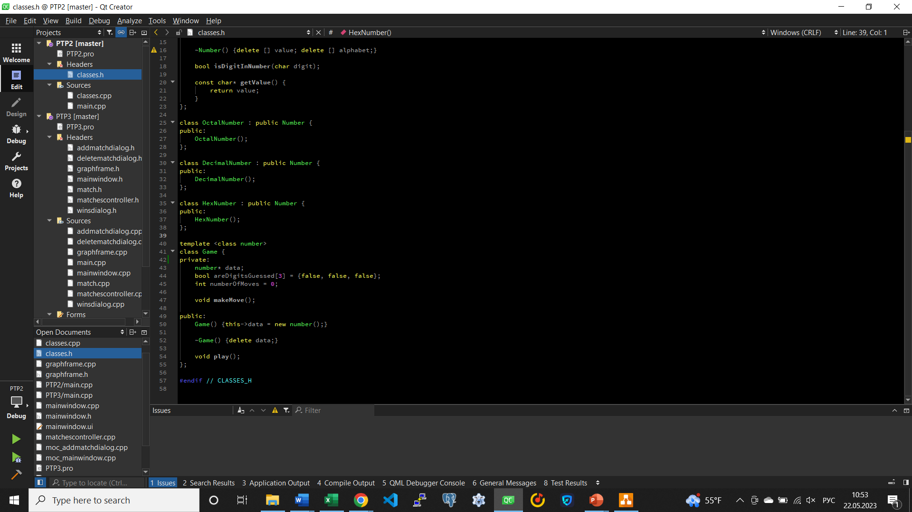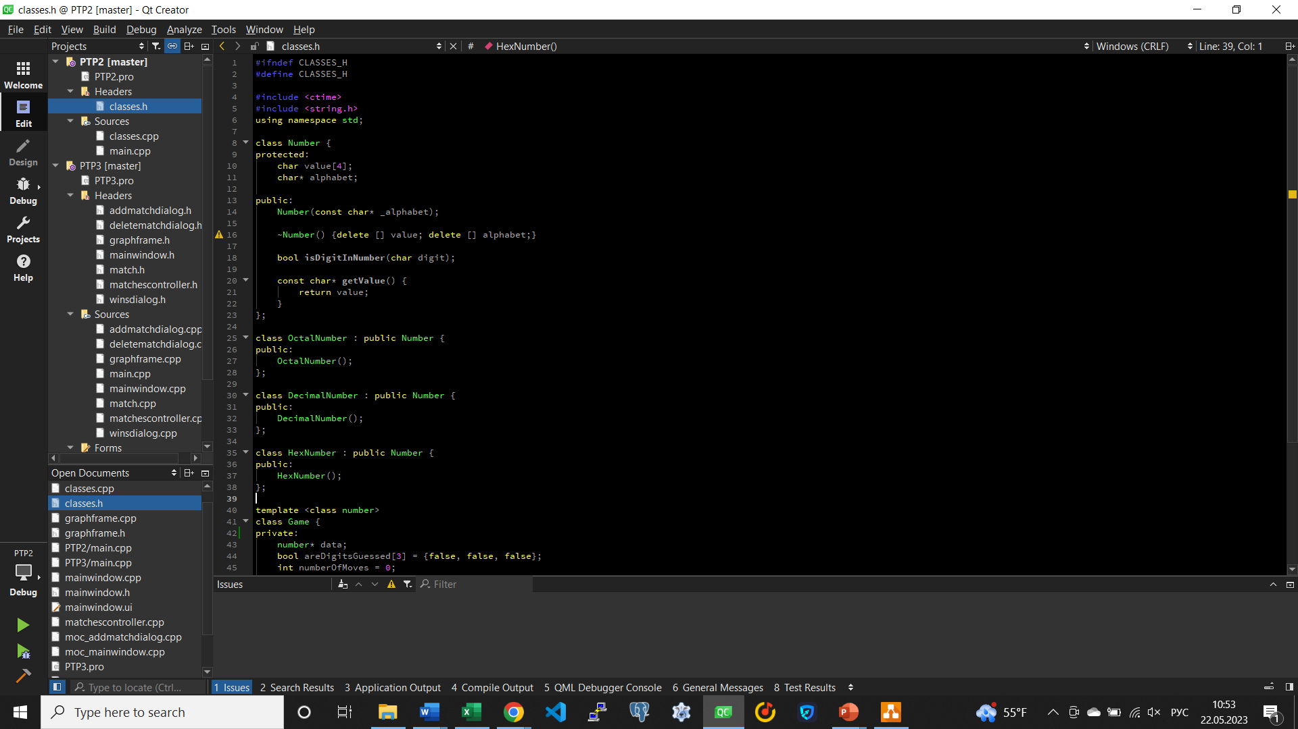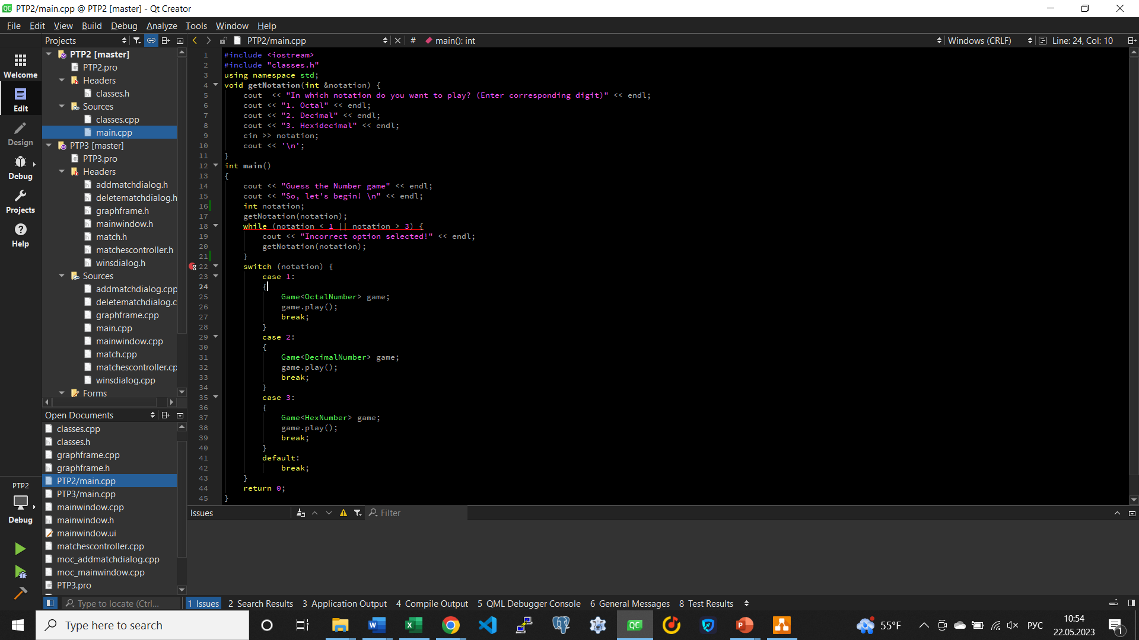

Рис. 25-29. Текст программы задания 2.

## Выводы

Были изучены средства реализации простого консольного приложения в ЯП C++.

# Задание 3

## Анализ задания

Приложение, являющееся результатом выполнения данного задания, аналогично по функционалу приложению задания 1 с поправкой на средства реализации, коими являются ЯП C++, Qt. Анализ способов исполнения интерфейса также аналогичен заданию 1 со следующими оговорками:

1. В качестве СУБД использована PostgreSQL.
2. Просмотр записей. Таблица в ЯП C++ может быть реализована как экземпляр класса QTableWidget, кнопка – экземпляр класса QPushButton.
3. Добавление записей. Форма – экземпляр класса QDialog.
4. Удаление записей. Порядковый номер вводится в экземпляр класса QLineEdit.
5. Показать все матчи заданной команды. Выбор команд организован с помощью экземпляра класса QComboBox.
6. Показать гистограмму количества матчей по стадионам. Гистограмма исполняется средствами раздела Charts библиотеки Qt.

## Схемы и чертежи



Рис. 30. Диаграмма состояний интерфейса

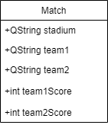

Рис. 31. Диаграмма классов предметной области

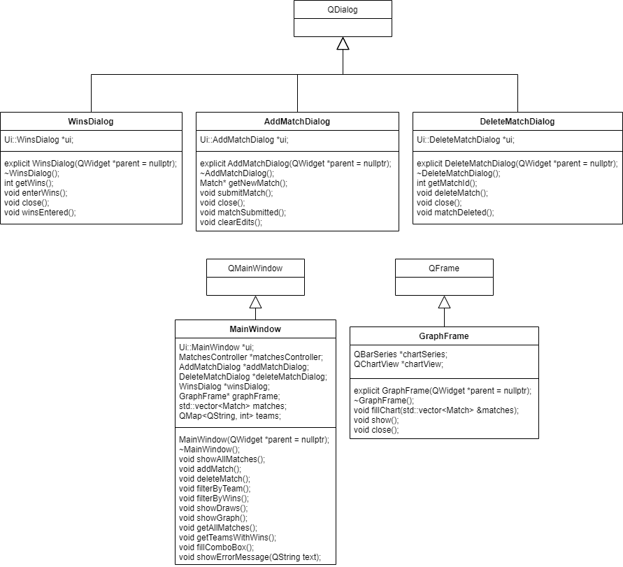

Рис. 32. Диаграммы классов интерфейсной области

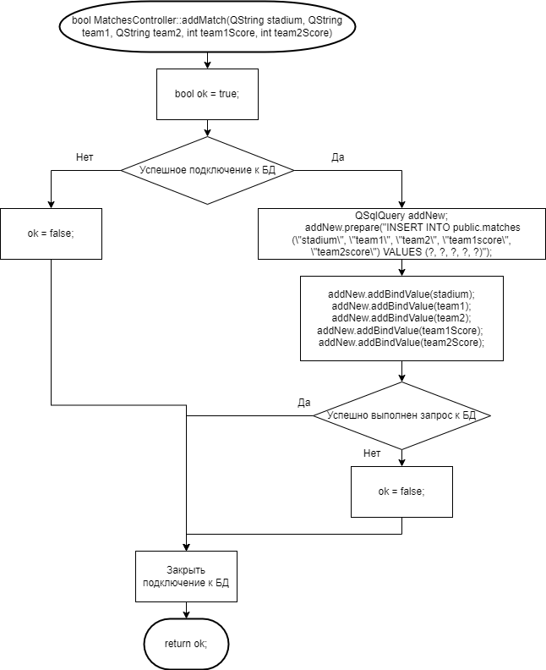

Рис. 33. Диаграмма последовательности действий добавления записи

## Текст программы

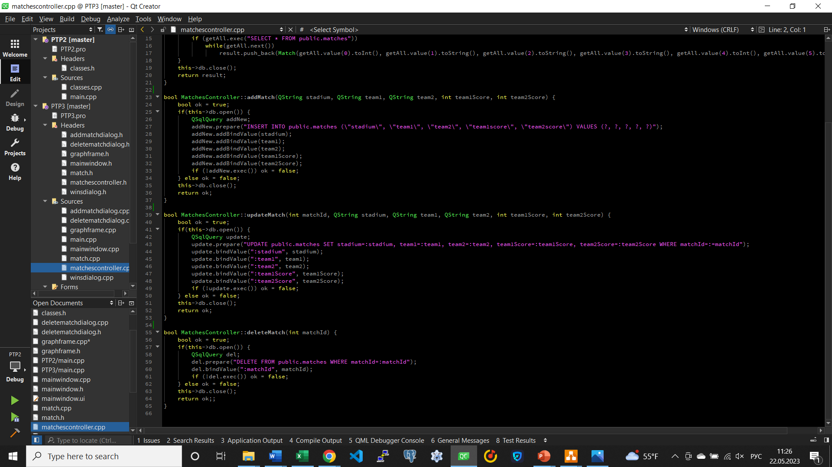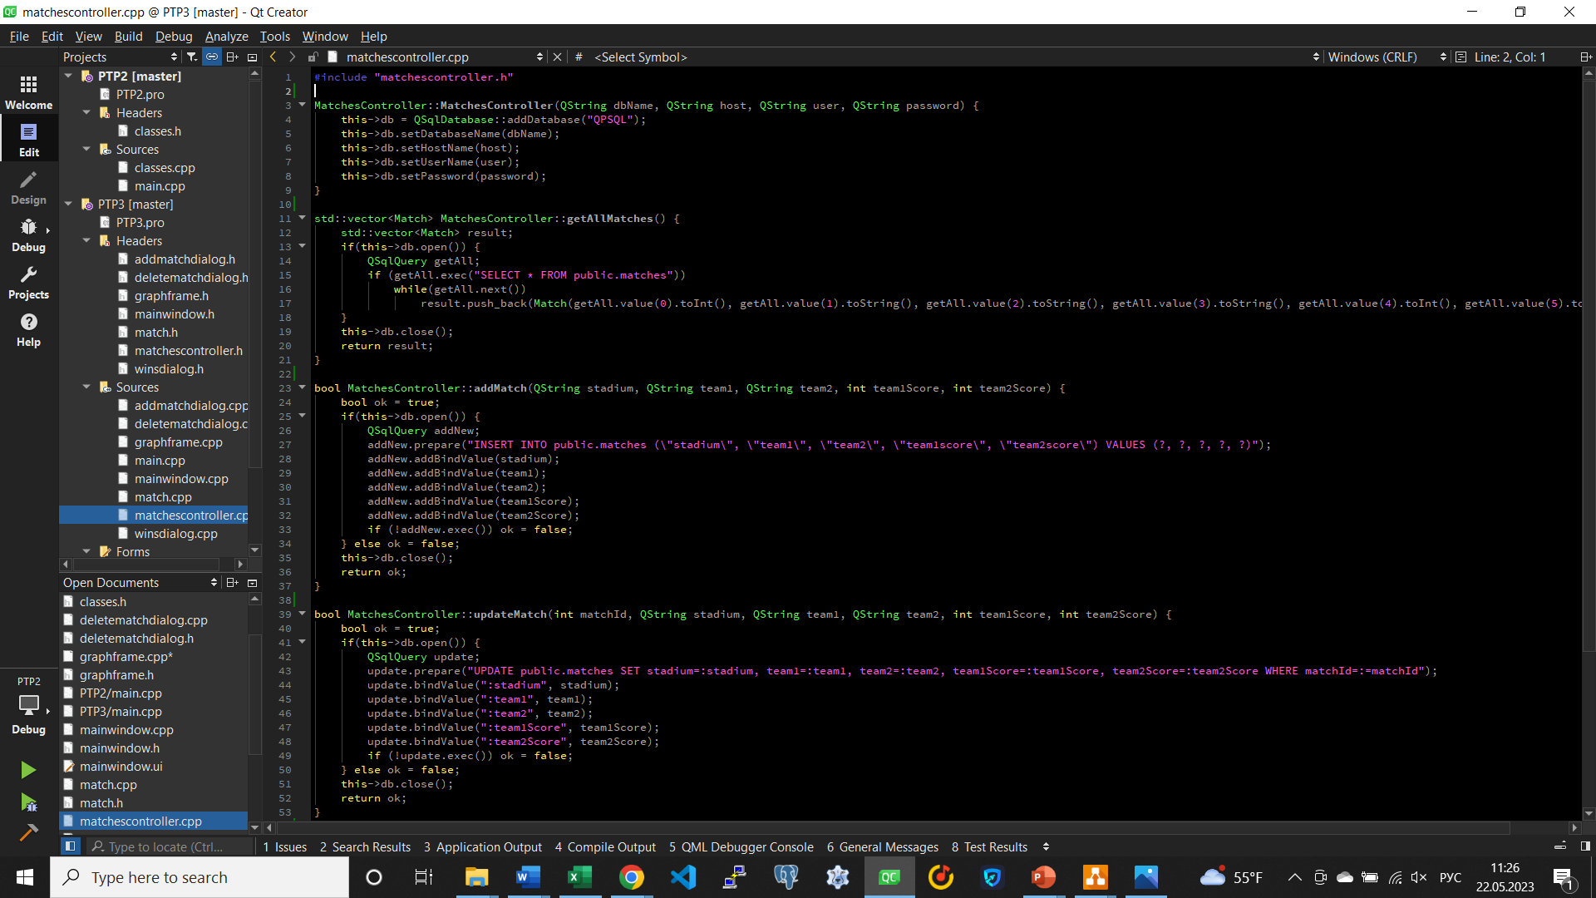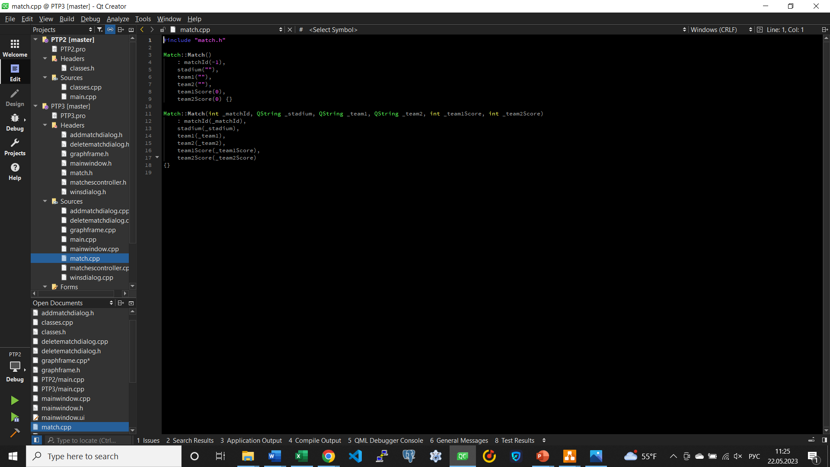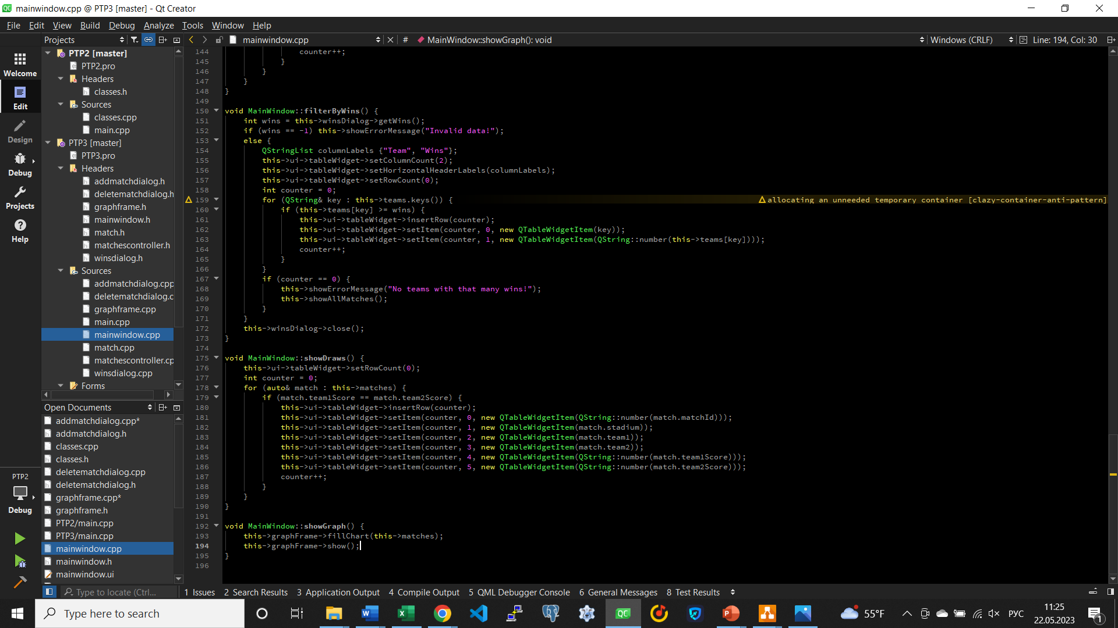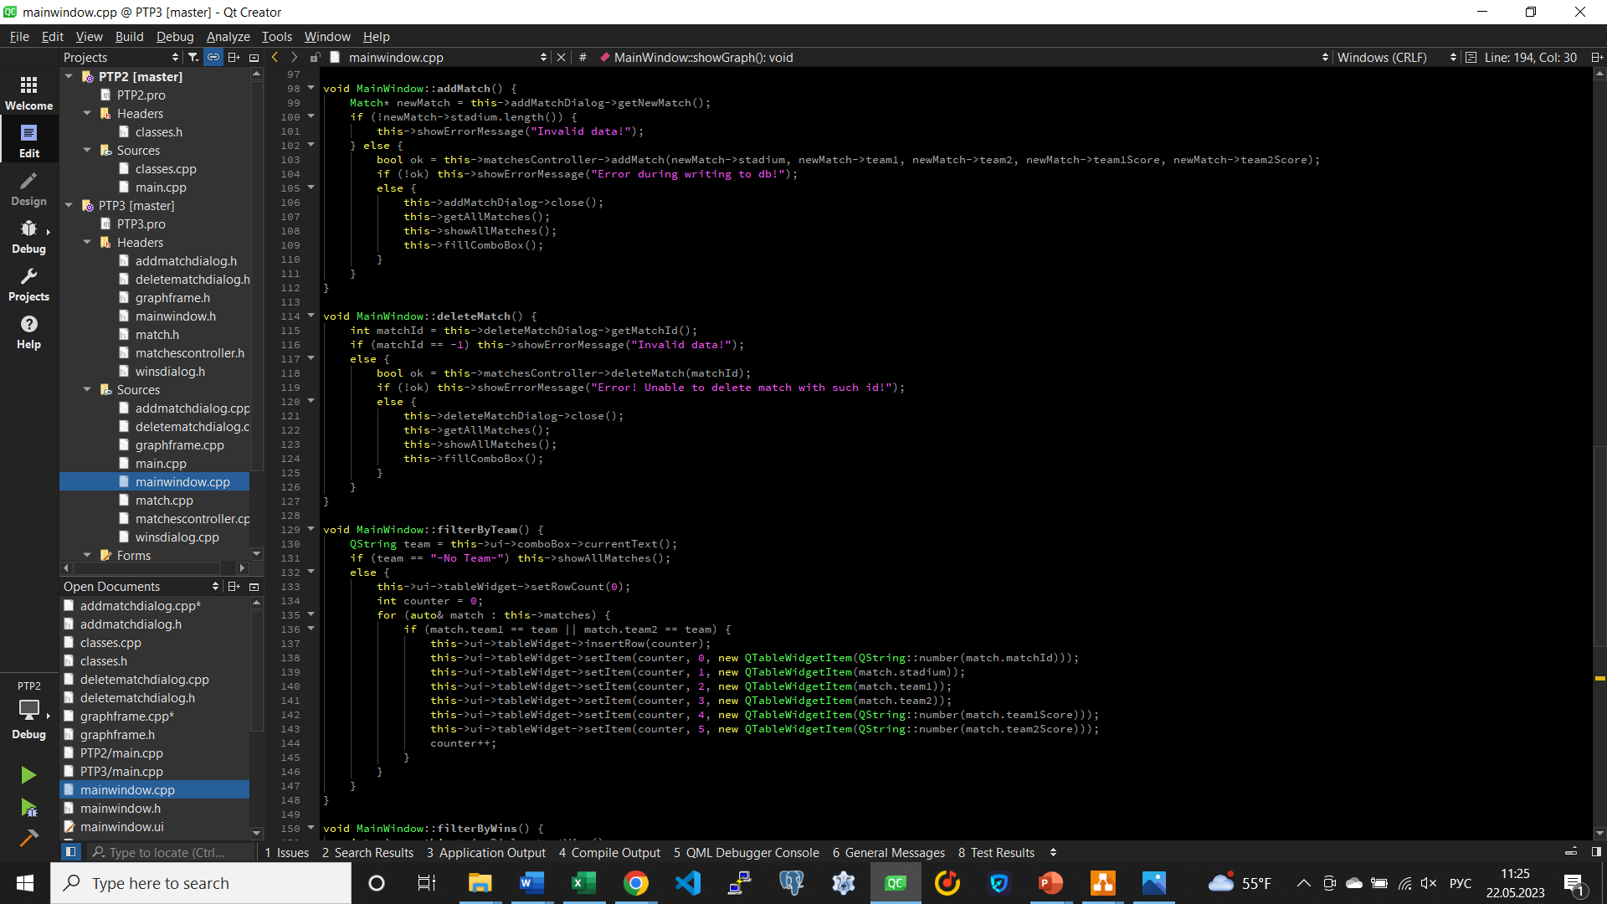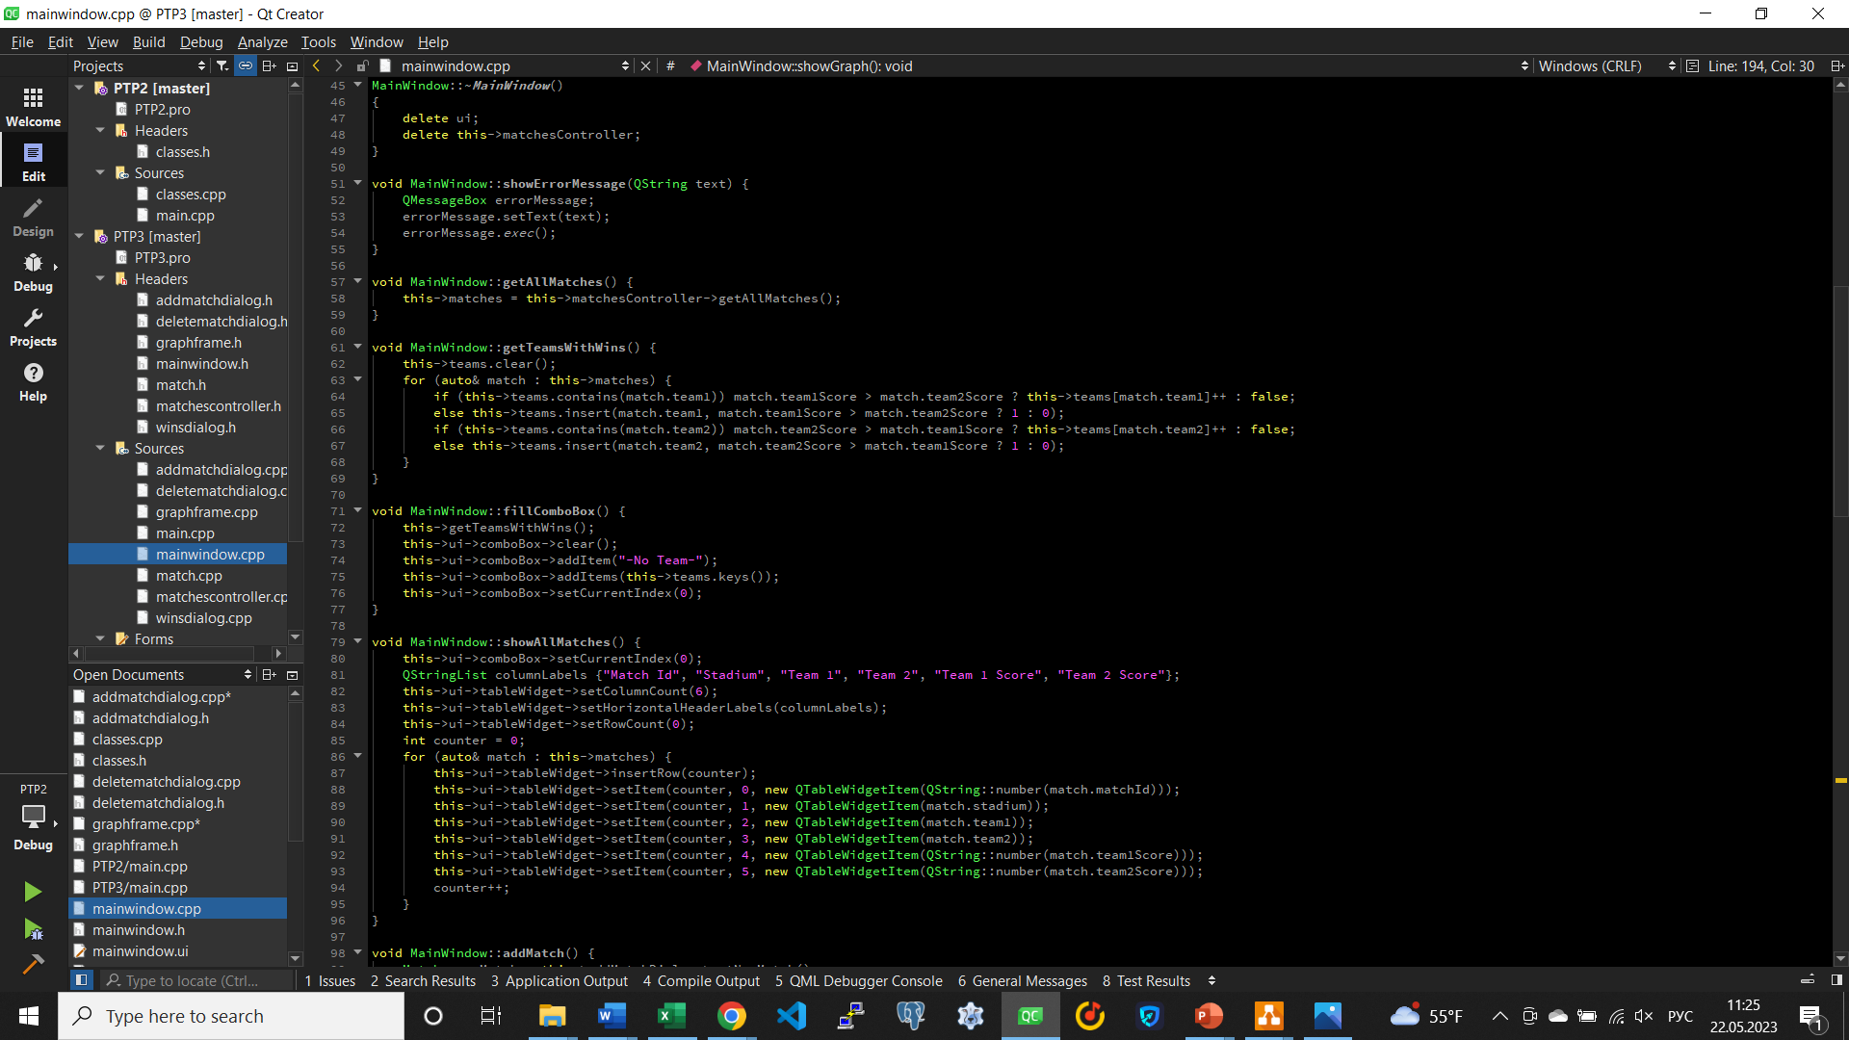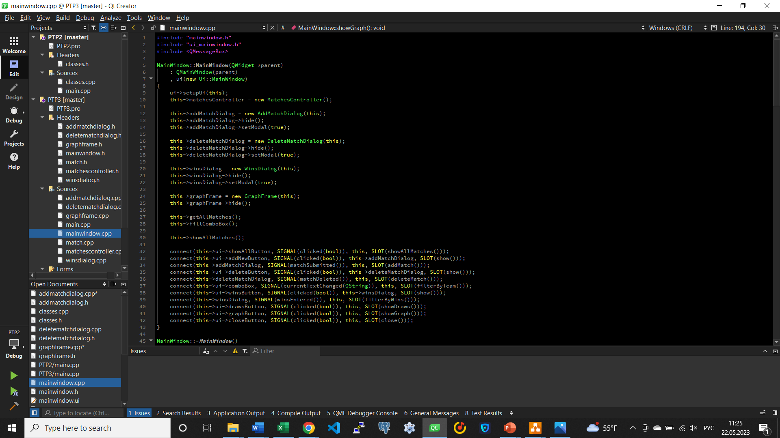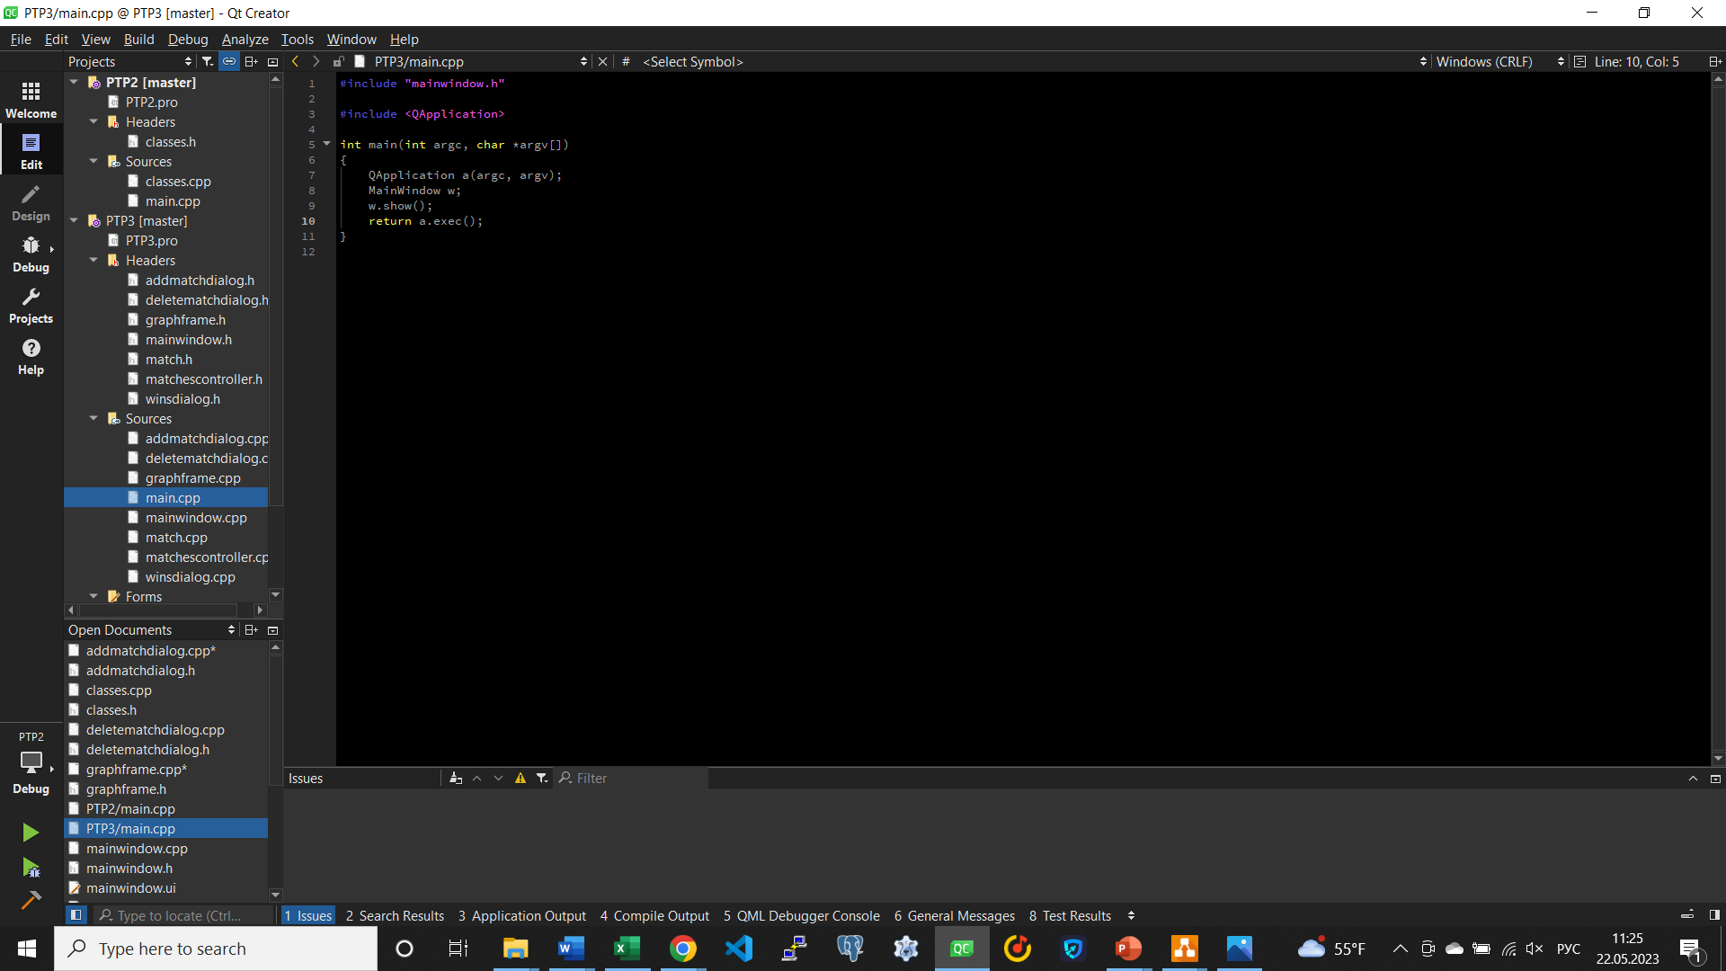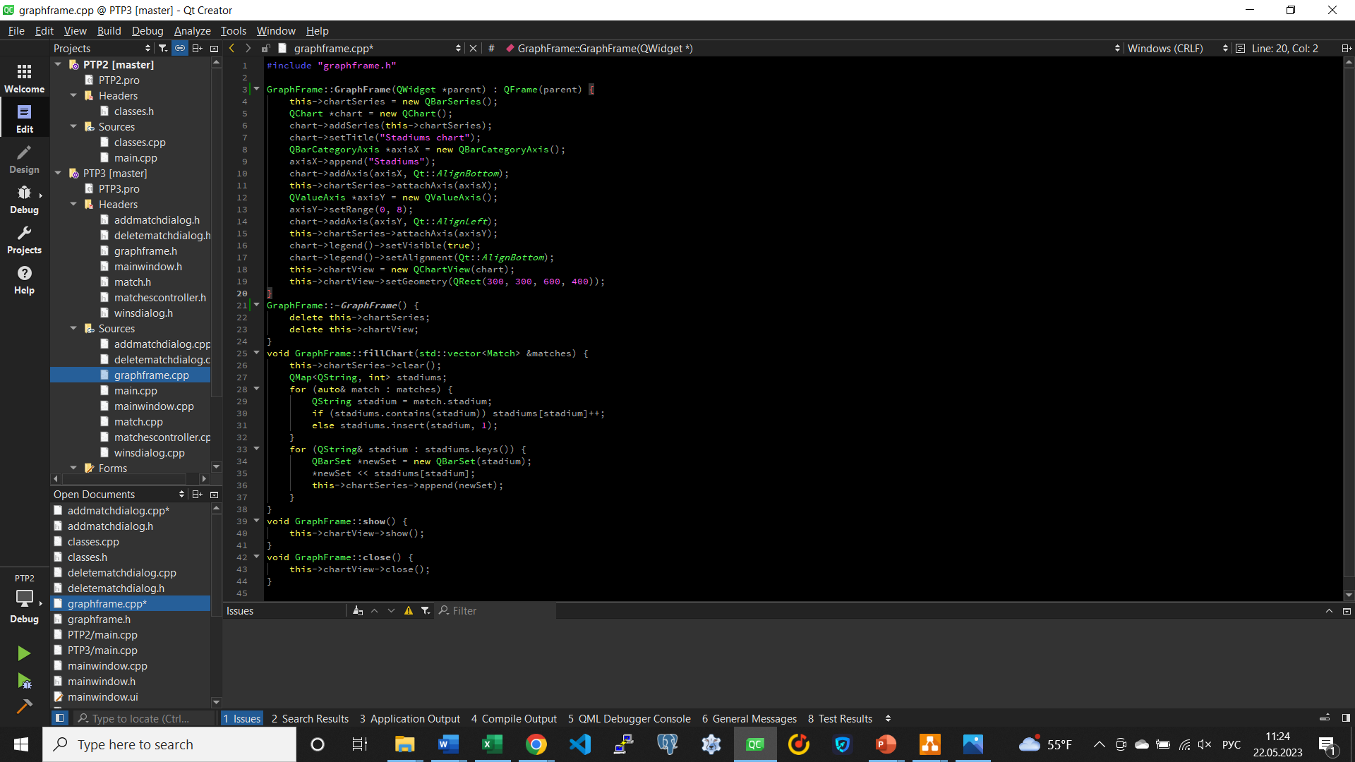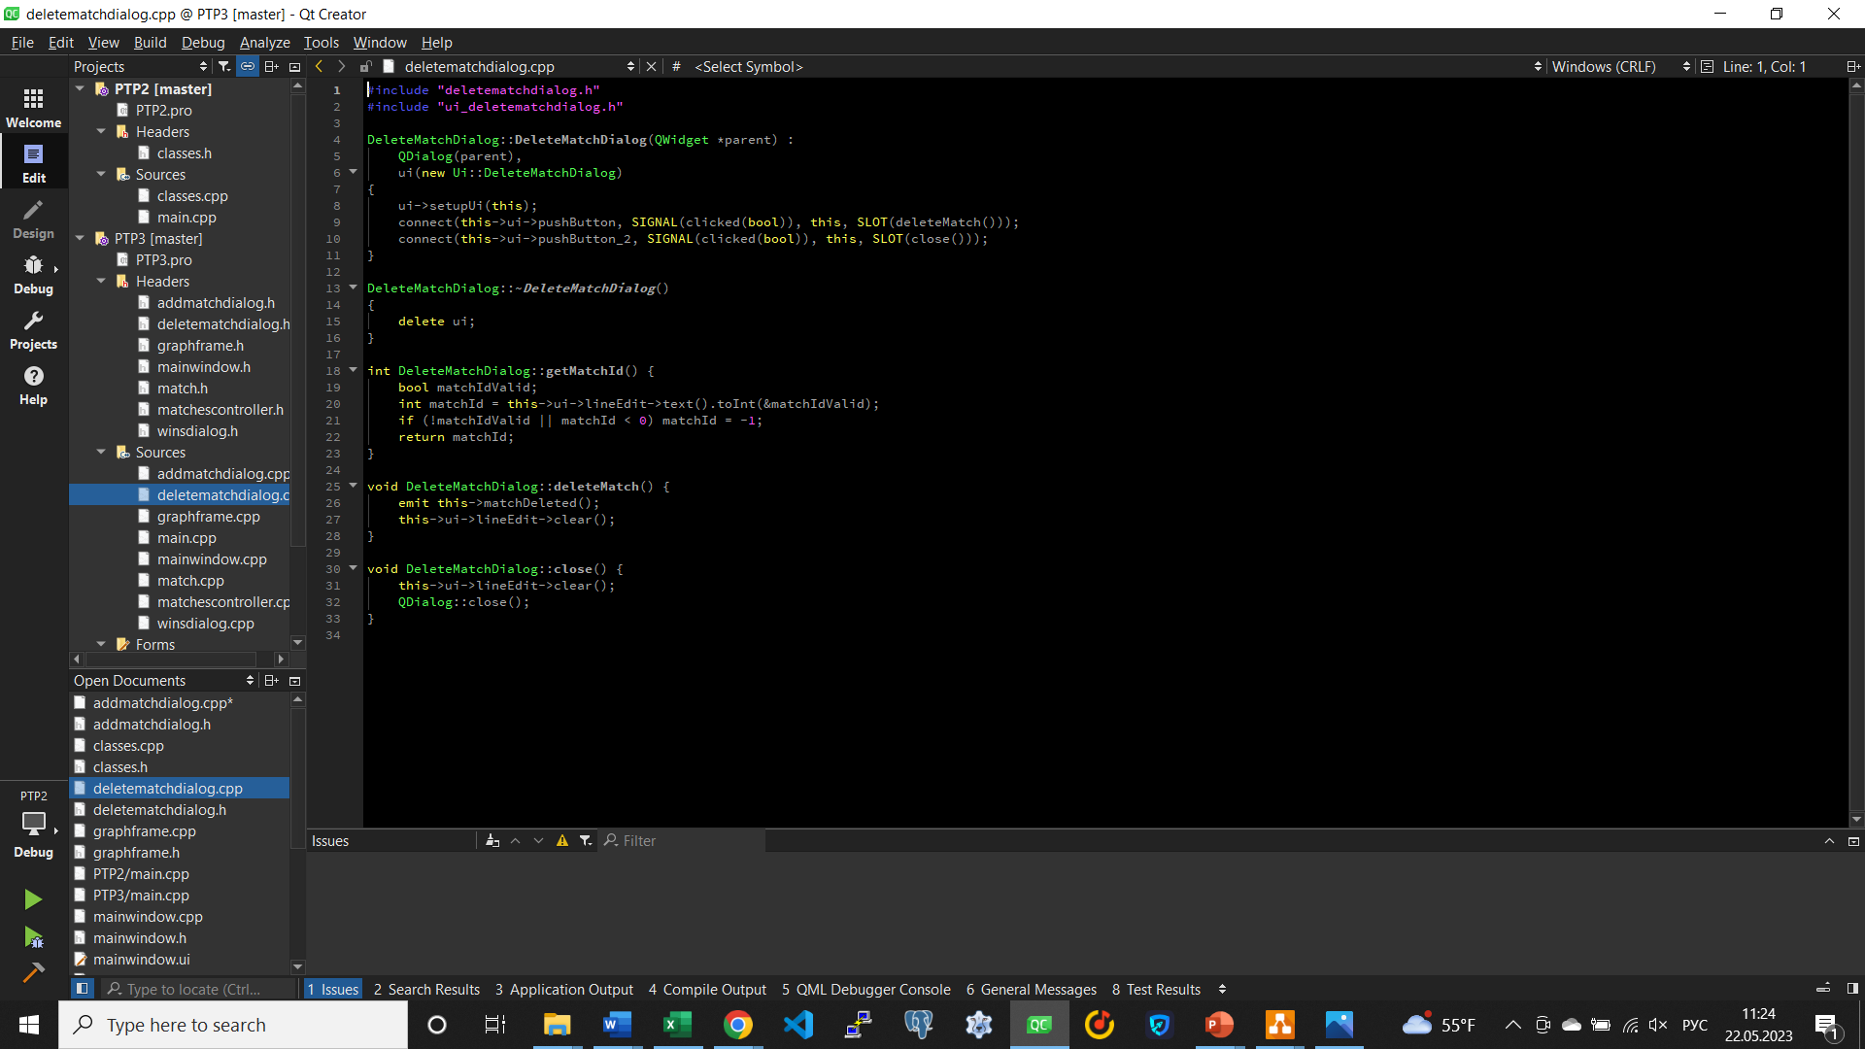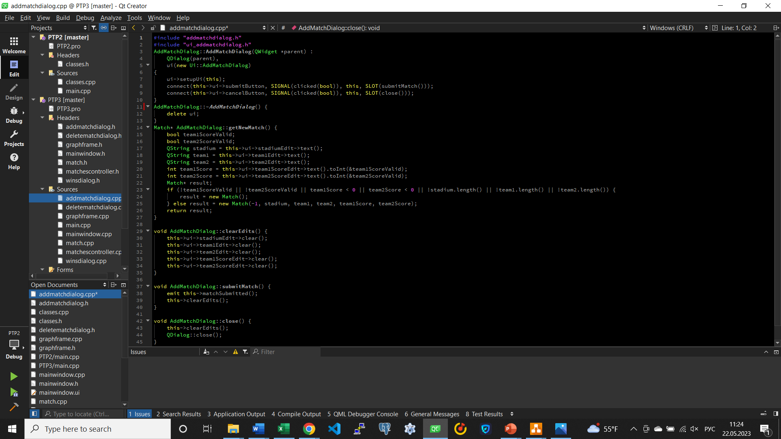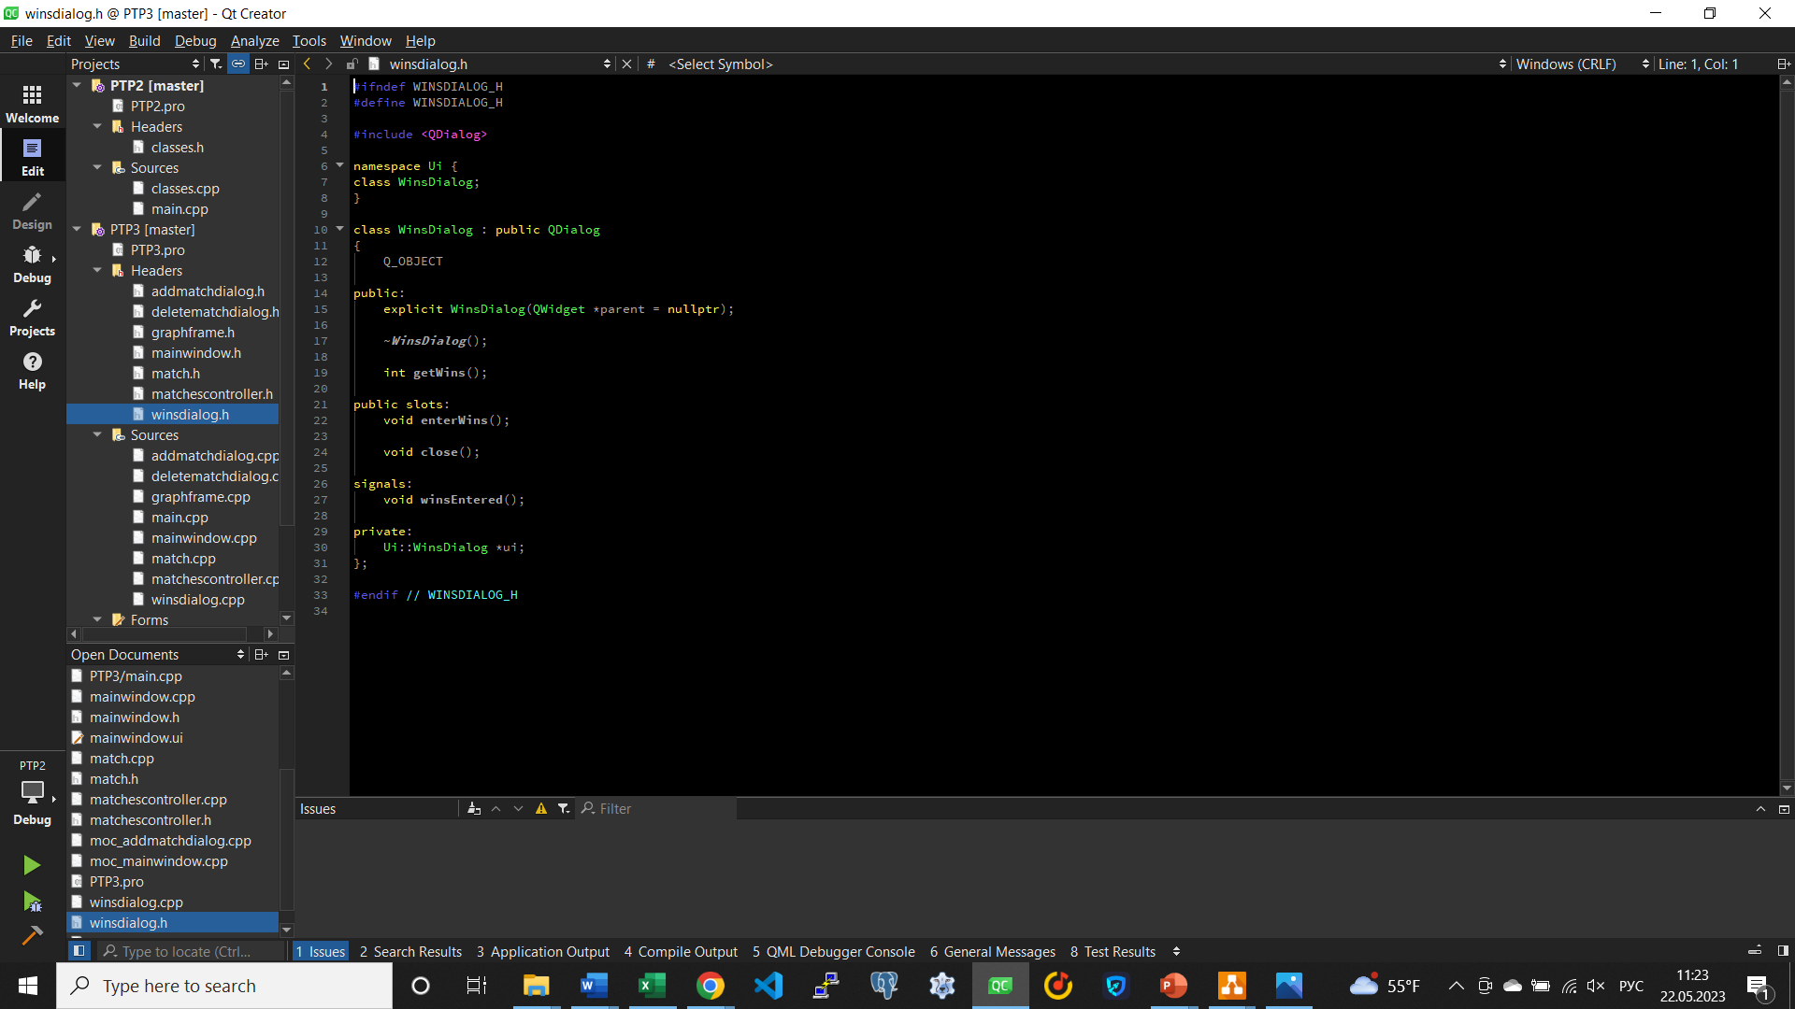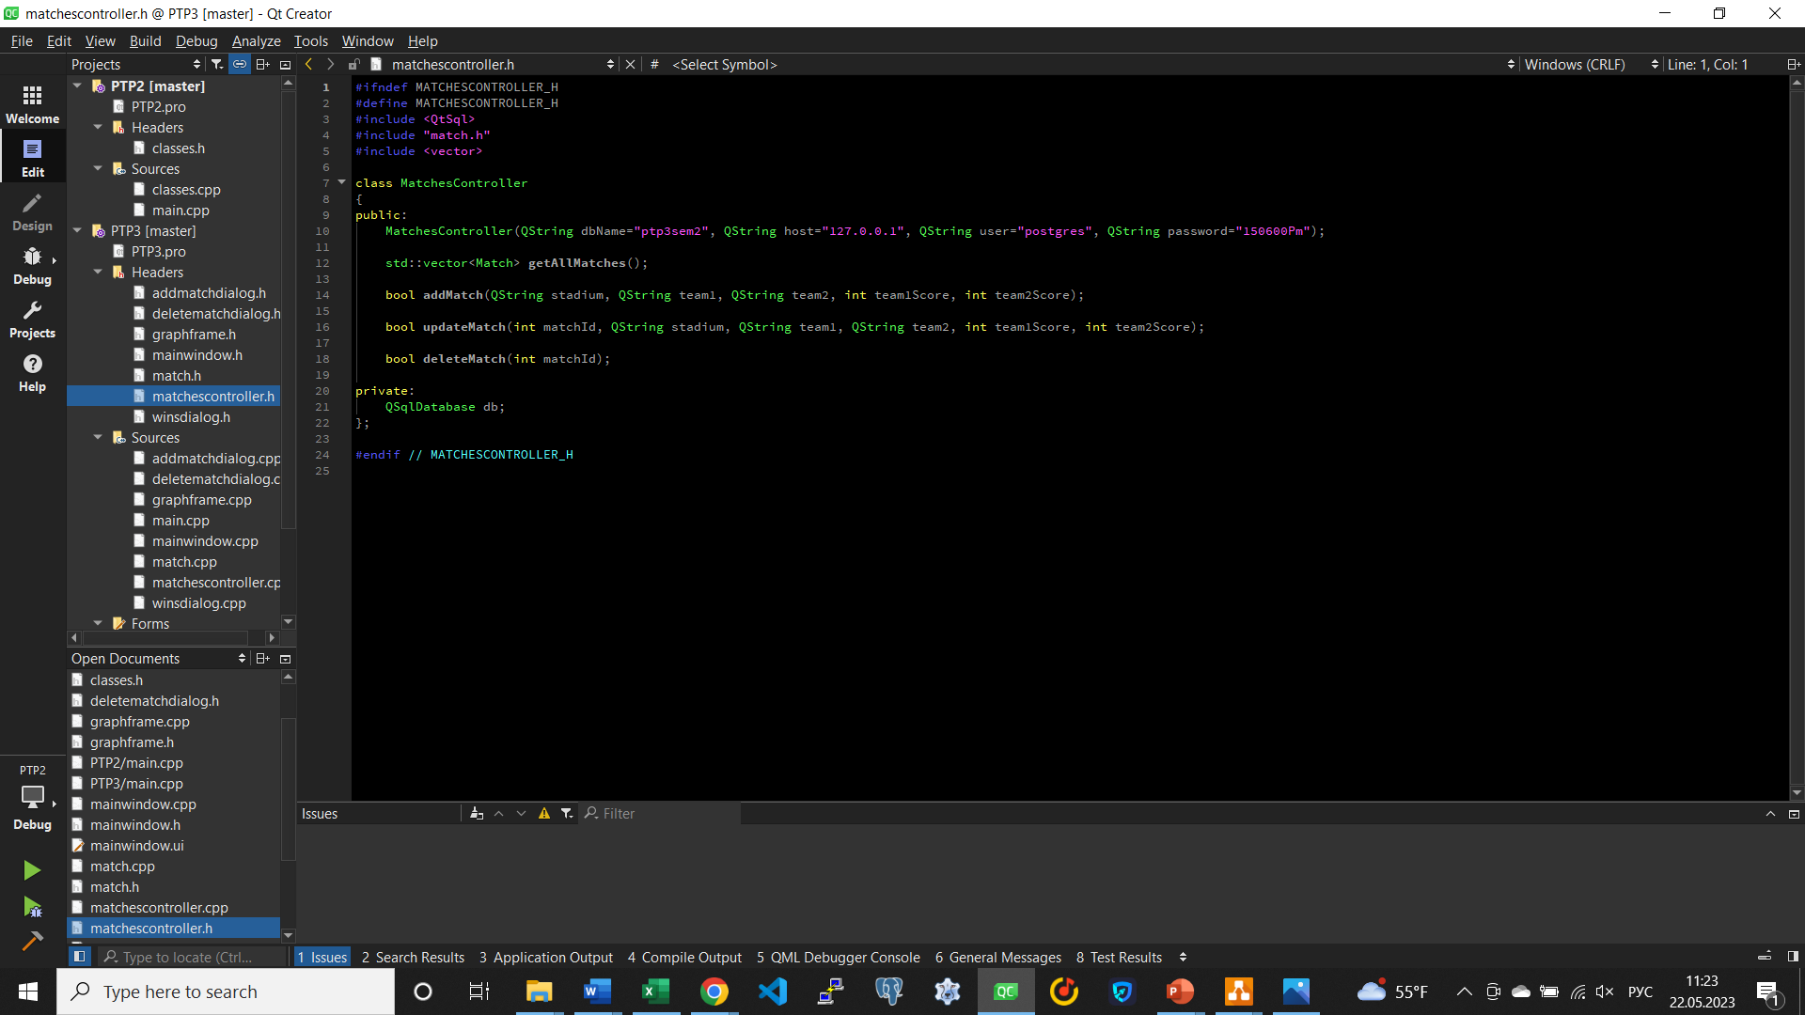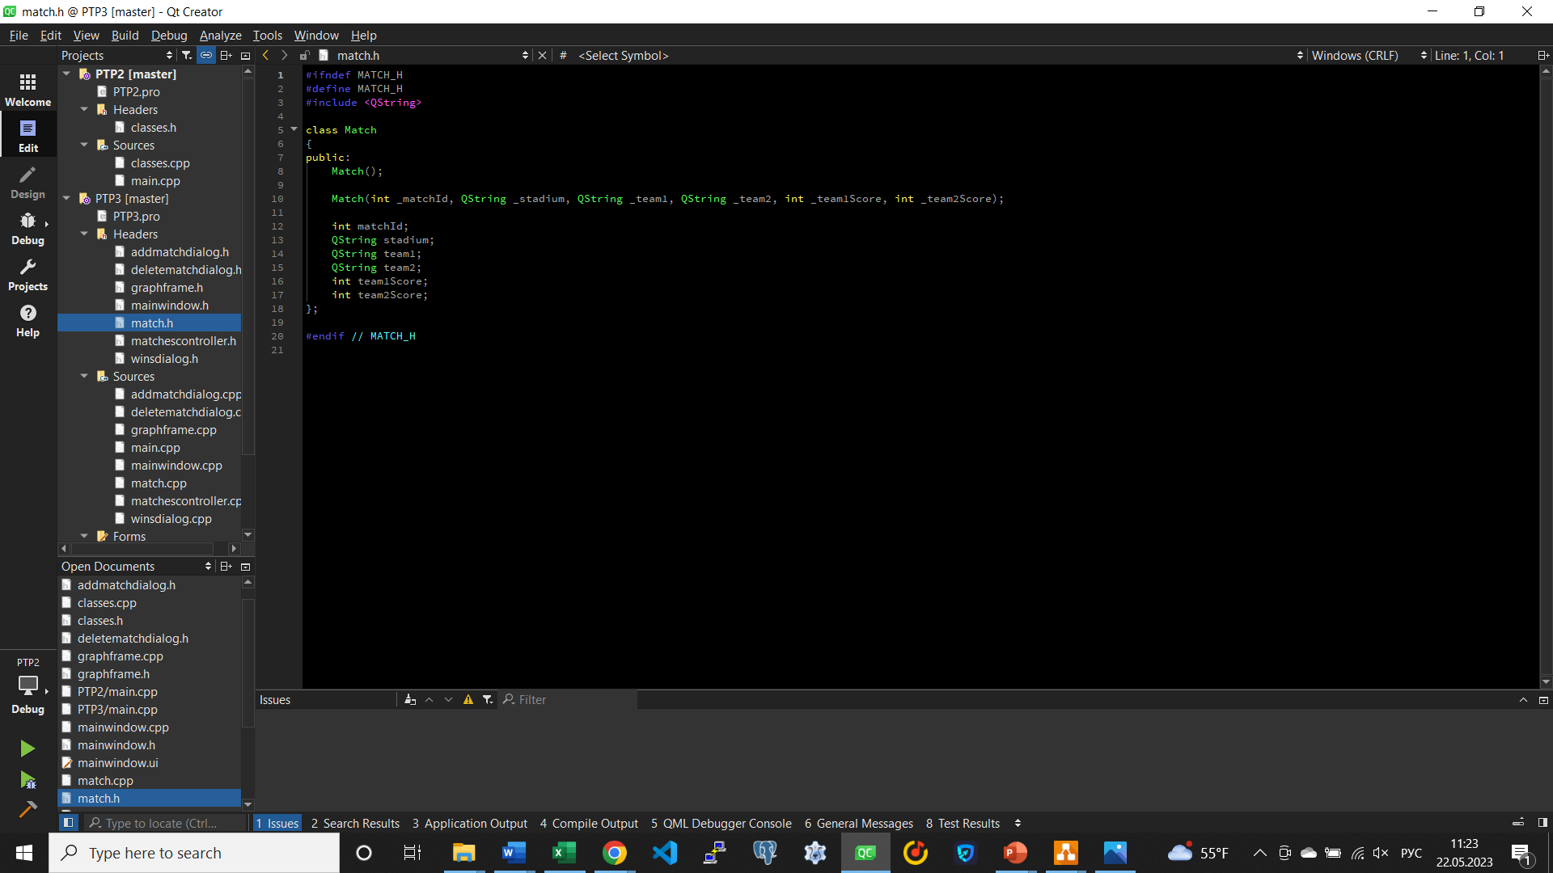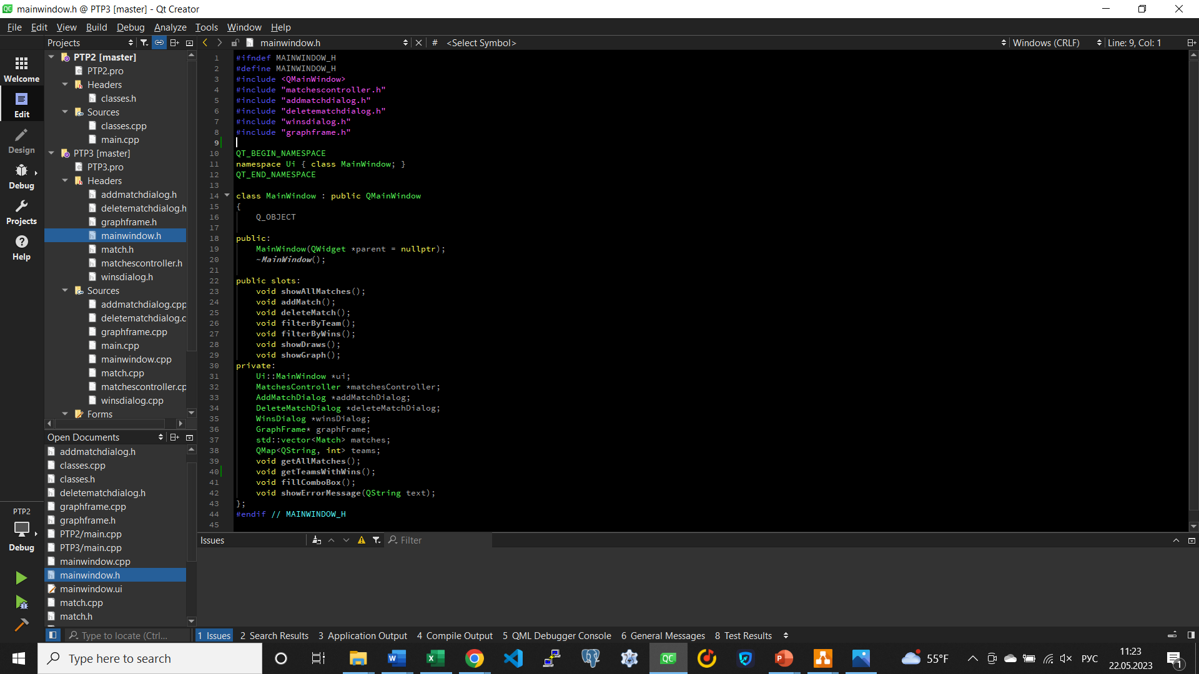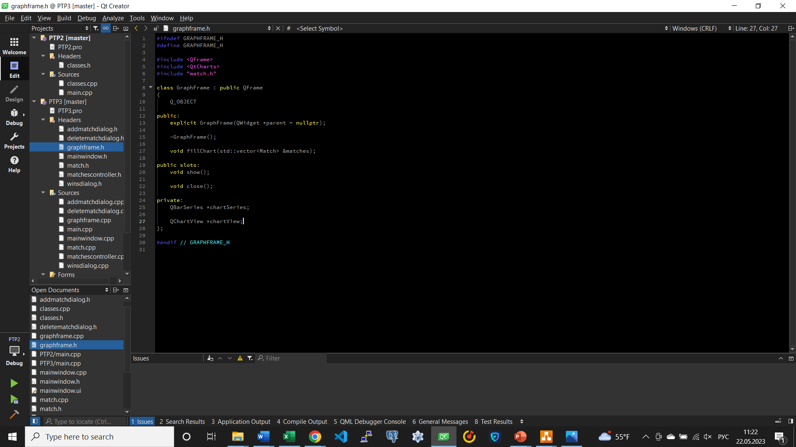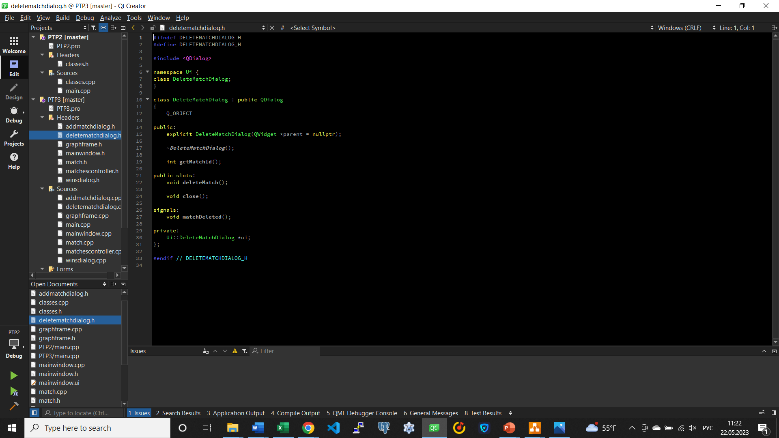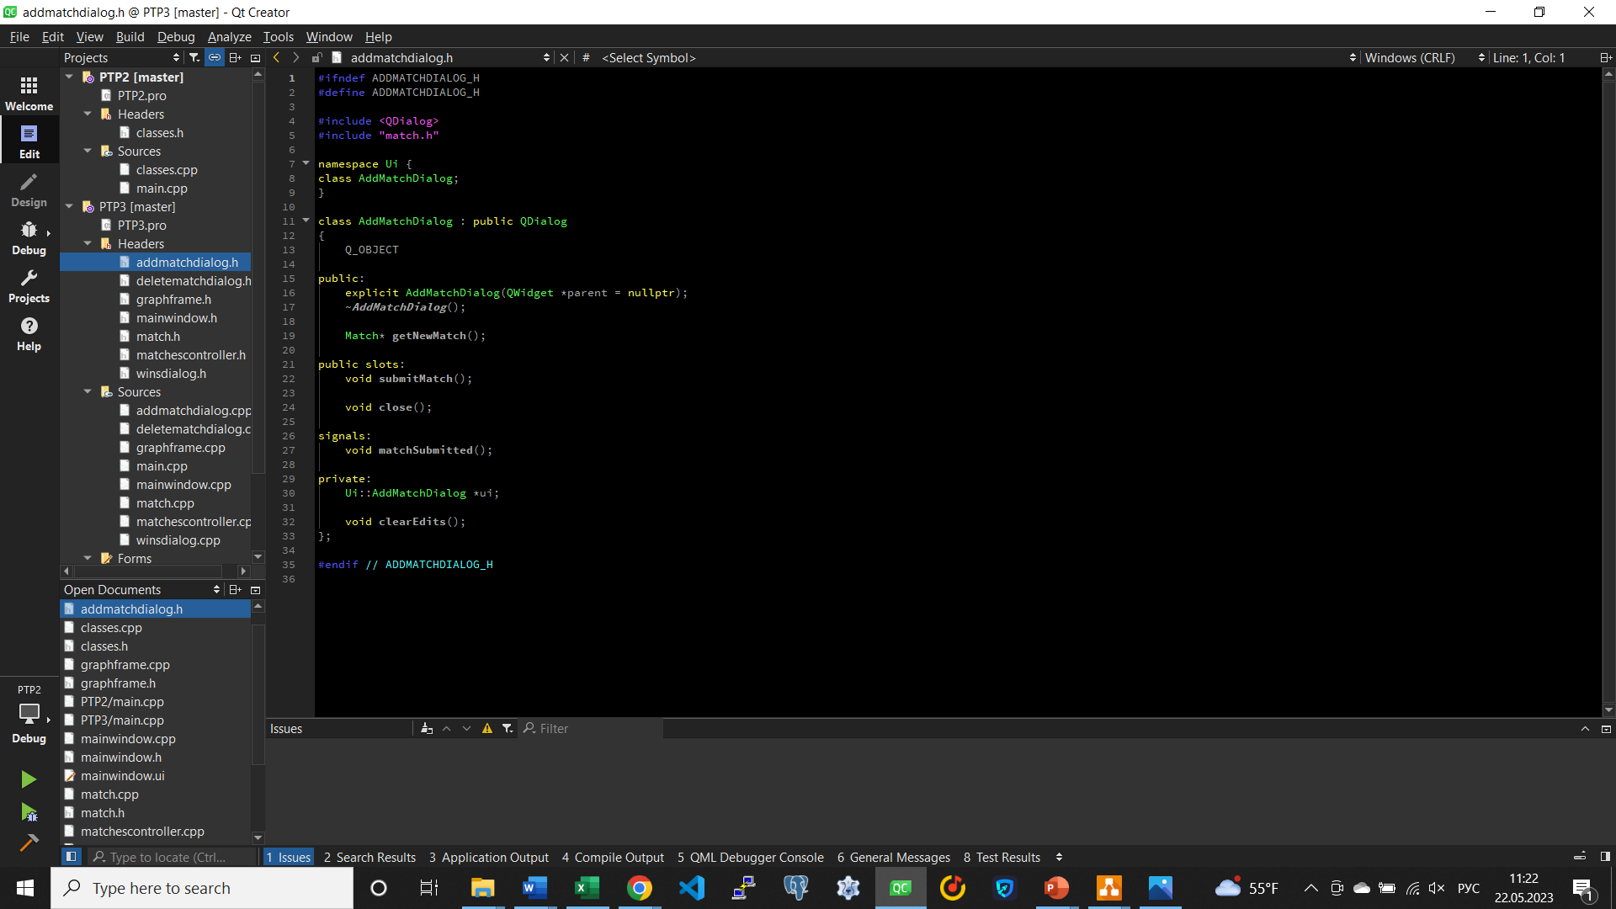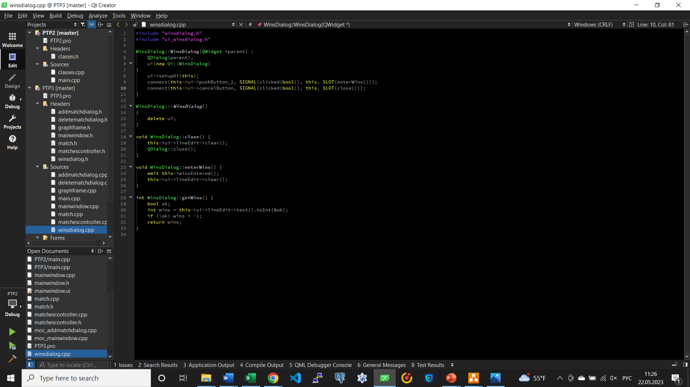

Рис. 34-54. Текст программы задания 3.

## Выводы

Были изучены средства реализации многостраничных приложений в ЯП C++, в частности, библиотека Qt.

# Заключение

Цели данной работы были достигнуты, задачи были выполнены в полном объеме.

# Список литературы

1. Г. С. Иванова. “Технология программирования. (Бакалавриат). Учебник”. Москва, КноРус, 2022.
2. Qt Group. Официальная документация Qt 6. [https://doc.qt.io/qt-6/](https://doc.qt.io/qt-6/%20)
3. FreePascal.org. Документация к ЯП Pascal. <https://www.freepascal.org/docs.html>